- Beispiele von Software-Architekturen
Dieses Kapitel dokumentiert die Architekturen zweier realer Softwaresysteme gemäß den methodischen und strukturellen Ansätzen aus Kapitel 4. Es orientiert sich dabei an der arc42-Strukturvorlage, die ich Ihnen in Abschnitt 4.9.1 vorgestellt habe.
Anmerkung zur Nummerierung: Hier habe ich die „normale“ Überschriftenzählung dieses Buches in den Unterkapiteln außer Kraft gesetzt und nummeriere die Abschnitte exakt so, wie es in einer echten Architekturdokumentation der Fall wäre.
In Abschnitt 12.1 zeige ich Ihnen ein System zur Datenmigration im Finanzbereich. Sie erleben eine auf Performance optimierte Pipes-und-Filter-Architektur.
Abschnitt 12.2 dokumentiert eine Produktfamilie aus dem Umfeld der Customer Relationship Management-(CRM)-Systeme.
Beide Systeme gibt es wirklich. Für die Darstellung hier im Buch habe ich von der Realität stellenweise stark abstrahiert und viele Details aus didaktischen Gründen vereinfacht.
  - Beispiel: Datenmigration im Finanzwesen
1 Einführung und Ziele

Zweck des Systems
Dieses Dokument beschreibt die Software-Architektur des M&M-Systems zur Migration von ca. 20 Millionen Personen- und Kontodaten der Firma Fies Teuer AG, einer Organisation aus der Finanzdienstleistung.
Der Auftraggeber von M&M betreibt seit etwa 1970 einige Mainframe-Anwendungen (Cobol, VSAM) zur Pflege von Personen-, Konto- und Bankdaten. Diese Systeme werden zurzeit durch eine homogene Java-Anwendung abgelöst, die durch ein anderes, parallel zu M&M laufendes Projekt entwickelt wird.
Fies und Teuer AG hat in Deutschland ca. 20 Millionen Kunden und pflegt für diese Kunden insgesamt mehr als 50 Millionen Konten. Kunden können natürliche oder juristische Personen sein, teilweise auch andere Organisationen (Verbände, Vereine etc.).
Konten enthalten neben reinen Buchungsinformationen auch statistische oder sonstige finanzbezogene Informationen zu den Kunden oder mit ihnen assoziierten Personen (z.B. Ehepartner) oder Organisationen (z.B. von ihnen geführte Unternehmen).
Die inhaltliche Bedeutung dieser Konto- und Buchungsinformationen sowie die darin enthaltenen Attribute haben über die Betriebszeit der bisherigen Anwendung stark gewechselt. Zur Umstellung auf das neue konsolidierte Objektmodell hat ein Team von ca. 20 Fachexperten eine Menge von mehreren Hundert fachlichen Regeln aufgestellt, nach denen die Migration ausgeführt werden muss.
Sämtliche bestehenden Daten aus dem bisherigen Format (VSAM-Dateien, EBCDIC-Codierung) müssen in dieses Java-Objektmodell migriert werden. Diese Migration ist Aufgabe des hier beschriebenen Systems.
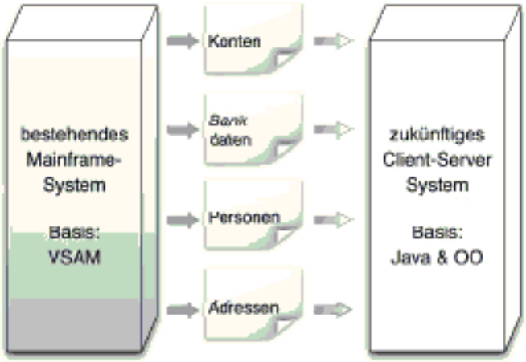
Abbildung 12.1 Zweck des Systems: Migration bestehender Daten

Ausgangssituation der bestehenden Daten
- Früher waren die Daten anhand der „Konten“ organisiert.
  - Für jegliche Operationen mussten Sachbearbeiter zuerst die betroffenen Konten identifizieren, erst danach konnten fachliche Operationen (Buchungen, Auskünfte) für die betroffenen Personen ausgeführt werden.
  - Im Zuge der steigenden Kundenorientierung der Fies und Teuer AG sollen die Daten zukünftig anhand von Personen organisiert werden.
- Die Ausgangsdaten liegen in Form verschiedener Dateien auf Bändern vor, deren Einträge nach fachlichen Kriterien einander zugeordnet werden müssen.
- Früher geltende Schlüssel- und Kennzahlensysteme müssen in neue Schlüssel überführt werden. Beispiel: Die alte Tarifklasse „T13“ wird zur neuen Tarifklasse „Jährliche Zahlung ohne Skonto“.

Leserkreis
- Alle in Abschnitt 1.3 dieser Dokumentation genannten Stakeholder von MaMa.
- Software-Entwickler, Architekten und technische Projektleiter, die Beispiele für eine Architekturdokumentation (auf Basis des arc42-Templates) suchen.
- Mitarbeiter von IT-Projekten, die sich das Leben in der Software-Architektur vereinfachen, indem sie auf ein bewährtes Template zur Dokumentation zurückgreifen.
- Solche, die immer noch glauben, Templates wären Teufelswerk und Architekturen gehörten auf die Rückseite gebrauchter Briefumschläge. Die können hier lesen, wie es anders geht.
1.1 Fachliche Aufgabenstellung
Die wichtigsten funktionalen Anforderungen:
- Bestehende Kunden-, Konto- und Adressdaten sollen von den bisherigen VSAM-basierten Mainframe-Programmen aus dem EBCDIC-Format in das Objektmodell einer in Entwicklung befindlichen Java-Anwendung (Unicode/ASCII) migriert werden.
- Die Ausgangsdaten liegen in Form verschiedener Dateien oder „Bänder“ vor, deren Einträge nach fachlichen Kriterien einander zugeordnet werden müssen.
- Früher waren die Daten nach Konten organisiert, im neuen System sind Personen der Bezugspunkt.
- Teile der früheren Schlüssel- oder Kennzahlensysteme sollen in neue Schlüssel überführt werden.
1.2 Qualitätsziele
Die primären Qualitätsziele von M&M lauten:
- Effizienz (Performance): Migration von ca. 20 Millionen Personen- und Kontodaten innerhalb von maximal 24 Stunden.
- Korrektheit: Die Migration muss revisionssicher und juristisch einwandfrei erfolgen. Hierzu sind geeignete Maßnahmen zur Fehlervermeidung und -erkennung nötig.

Nicht-Ziele
Was M&M nicht leisten soll:
- Änderbarkeit oder Flexibilität der fachlichen Transformationsregeln – die Migration ist einmalig.
- Es bestehen keine besonderen Anforderungen an Sicherheit – M&M wird nur ein einziges Mal produktiv betrieben, und das innerhalb eines gesicherten Rechenzentrums.
1.3 Stakeholder
- Management der Firma Fies und Teuer AG, das eine reibungslose und fehlerfreie Migration wünscht.
- 20 Millionen Kunden der Firma Fies und Teuer AG, denen die korrekte Migration ihrer finanzbezogenen Informationen wichtig ist. Diese Stakeholder treten im Projektverlauf überhaupt nicht in Erscheinung, sondern sind nur indirekt beteiligt.
- Formale Revision oder Buchprüfung, die auf die juristische und buchhalterische Korrektheit der Migration achtet.
- Die Boulevardpresse, die auf Fies und Teuer AG ein besonderes Augenmerk legt. Jegliches Fehlverhalten des Unternehmens wird gnadenlos publiziert. :-)
2 Einflussfaktoren und Randbedingungen
2.1 Technische Einflussfaktoren und Randbedingungen
Randbedingung | Erläuterung
Hardware-Infrastruktur | IBM Mainframe als Plattform des Altsystems, Sun Solaris Cluster für das Zielsystem
Software-Infrastruktur | ▪ Sun Solaris als Betriebssystem der Zielumgebung  ▪ Oracle als neue Datenbank  ▪ J2EE-kompatibler Applikationsserver als mögliche Betriebsumgebung
Ausgangsdaten in EBCDIC | Ausgangsdaten liegen in EBCDIC-Kodierung auf vier getrennten Bändern vor. Eine Vorsortierung durch die Fies und Teuer AG ist nicht möglich.
Systembetrieb | Batch
Grafische Oberfläche | keine, Bedienung kann per Konsole erfolgen
Bibliotheken, Frameworks und Komponenten | beliebig
Programmiersprachen | Aufgrund des vorhandenen Know-hows des Entwicklungsteams soll in Java programmiert werden.
Referenzarchitekturen | keine vorhanden
Analyse- und Entwurfsmethoden | objektorientiertes Vorgehen
Datenstrukturen | Objektmodell der Zielumgebung bekannt (Bestandteil eines anderen Projektes)
Programmierschnittstellen | Daten werden von (bestehendem) Host-System geliefert.
Programmiervorgaben | keine
Technische Kommunikation | mit Host per ftp oder sftp
2.2 Organisatorische Einflussfaktoren
Die Fies und Teuer AG ist als juristisch penibler Auftraggeber bekannt. Das Management versteht rein gar nichts von IT (und gerüchteweise auch nichts von Geld, aber das ist eine andere Geschichte).
Die verworrenen Eigentumsverhältnisse der Fies und Teuer AG lassen komplizierte Entscheidungsstrukturen befürchten.
Fies und Teuer AG hat langfristige Lieferverträge mit diversen IT-Dienstleistern abgeschlossen, die eine marktorientierte und freie Auswahl eventuell benötigter externer Mitarbeiter methodisch verhindern.
Eine hochgradig effektive externe Qualitätssicherung fordert eine umfangreiche Dokumentation (und prüft diese sogar auf inhaltliche Korrektheit – in der IT-Branche eher unüblich, doch ist das ebenfalls eine andere Geschichte).
2.3 Konventionen
CM-Synergy zur Versionsverwaltung sowie Einhaltung der Sun-Java-Kodierrichtlinien.
3 Kontextabgrenzung

Inhalt
Die Kontextsicht grenzt das System von allen Nachbarsystemen ab und legt damit die wesentlichen externen Schnittstellen fest.

Fachlicher Kontext
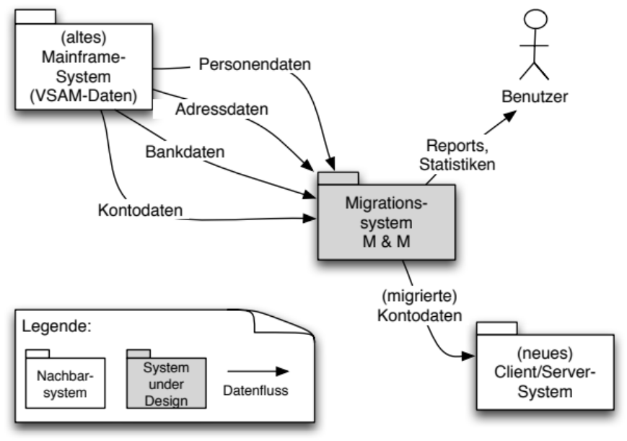
Abbildung 12.2 Fachlicher Kontext

Kurzbeschreibung der externen Schnittstellen
Schnittstelle | Beschreibung | Technologie
VSAM-Daten | Vier Arten von Daten (Personendaten, Adressdaten, Bankdaten, Kontodaten) | Bänder, LTO-1,  siehe Abschnitt 3.2.1.
Migrierte Daten | Gemäß des von KOUSYNE erstellten Objektmodells | Übergabe des Objektgraphen über eine Session-Bean
Reports, Statistiken | Während der Migration: Kontinuierliche Ausgabe der Anzahl-migrierter-Personen. Nach der Migration: Ausgabe der Anzahl von Fehlersätzen | Konsole
Anmerkung zu den externen Schnittstellen: In Absprache mit dem Auftraggeber wird die zu erstellende Fehlerdatenbank als interne Schnittstelle betrachtet.

Technischer oder Verteilungskontext
Die Migration wird auf zwei getrennten Servern ablaufen: ein Migrationsserver zur eigentlichen Datenmigration und Ausführung der technischen und fachlichen Transformationen, ein zweiter als Datenbankserver.
Das neue System (in der Abbildung nicht dargestellt) wird direkt auf die von der Migration erstellte Datenbank zugreifen. Der Migrationsserver muss daher das künftige Klassen- und Tabellenmodell kennen.
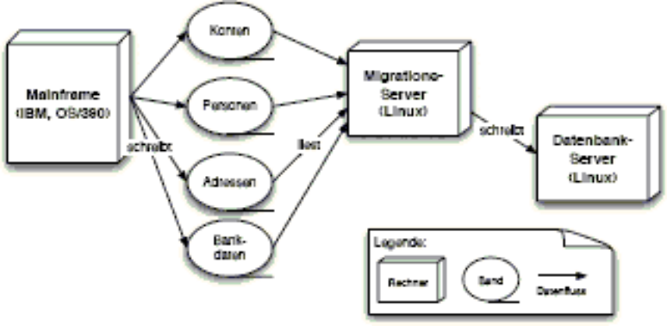
Abbildung 12.3 Verteilungskontext

Übersicht der Eingangsdaten(-schnittstellen)
Sämtliche Eingangsdaten werden auf jeweils einzelnen LTO-1-Bändern pro Datenart geliefert. Jedes dieser Bänder enthält bis zu 100 Gigabyte an Daten – die genaue Datenmenge kann aufgrund technischer Beschränkungen der Fies und Teuer AG vorab nicht spezifiziert werden.
Eingangsdaten | Beschreibung
Kontodaten | Trotz der Bezeichnung enthält dieses Band die Buchungs-/Bewegungsdaten für sämtliche Konten.  Variables Satzformat mit 5–25 Feldern, gemäß FT-Satzart 43.
Personendaten | Stammdaten der von der Fies und Teuer AG betreuten Personen und Organisationen (Unternehmen, Vereine, Stiftungen, Behörden).  Variables Satzformat mit 15–50 Feldern, gemäß FT-Satzart 27.
Adressdaten | Adress- und Anschriftsdaten, inklusive Informationen über Empfangsberechtigte, Orts- und Straßenangaben, Angaben über Haupt- und Nebenadressen (Zentralen, Filialen) für Organisationen und Unternehmen.  Variables Satzformat mit 5–40 Feldern, gemäß FT-Satzart 33. Mehrere Sätze pro Person möglich.
Bankdaten | Daten externer Banken (Referenz- und Gegenkonten der Personen und Organisationen).  Festes Satzformat, aber mehrere Sätze pro Person möglich.
4 Lösungsstrategie
Migration im Batch mit folgenden Kernkonzepten:
- Pipe-und-Filter Verarbeitungskette mit relationaler Datenbank als Pipe (Qualitätsziel: Performance).
- Parallelisierung der rechenintensiven fachlichen Migration (Qualitätsziel: Performance).
- Fehlersensoren in sämtlichen Verarbeitungsschritten, Sammlung sämtlicher erkannter Fehler in Fehlerdatenbank (Qualitätsziel: Korrektheit).
5 Bausteinsicht
Ausgehend von einer Menge von VSAM-Dateien (geliefert als Bänder) konvertiert („migriert“) die M&M-Anwendung sämtliche Datensätze in das neue Objektmodell.
5.1 M&M Bausteinsicht Level 1

Grundlegende Strukturentscheidung: Pipes-und-Filters
Zur Lösung des M&M-Migrationsproblems wenden wir ein modifiziertes Pipes-und-Filter-Architekturmuster an, ausführlich beschrieben im Buch „Pattern-Oriented Software Architecture“ von Buschmann et al. ([Buschmann+96])
Ein wesentliches Entscheidungskriterium für diese Architektur war die Möglichkeit, Teile dieser Bausteine im Bedarfsfall (Performancebedarf) parallelisieren zu können.
Entgegen dem klassischen Pipe-und-Filter Muster arbeitet der Eingangsbaustein (VSAM Reader) seine Eingangsdaten erst vollständig ab, bevor der nächste Filter aufgerufen wird.
Die folgenden Abschnitte beschreiben die in der Abbildung dargestellten Bausteine:
- Migration Controller
- VSAM Reader
- Segmentizer
- Migrationsdatenbank
- Packager
- Rule Processor
- Target System Adapter
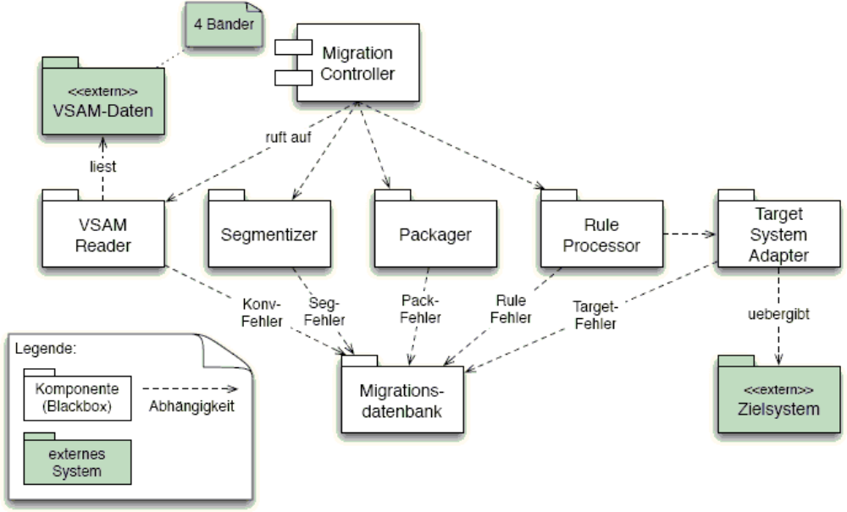
Abbildung 12.4 Whitebox-Darstellung des Migrationssystems, Level-1
5.1.1 Migration Controller
Der Migration Controller koordiniert den Ablauf der Migration. Es handelt sich um eine einzelne Java-Klasse mit ausführlicher Ausnahme- und Fehlerbehandlung sowie einer Schnittstelle für Reporting und Auswertungen (im Diagramm nicht dargestellt).
5.1.2 VSAM Reader
- Zweck/Verantwortlichkeit: Konvertiert Datensätze aus VSAM-Format (EBCDIC-Codierung) in ein unter Unix direkt verarbeitbares ASCII- oder UNICODE-Format. Gleichzeitig werden die Bestandteile der VSAM-Daten (teilweise besitzen einzelne Bits- oder Bitgruppen in der EBCDIC-Darstellung besondere Bedeutung) in einzeln identifizierbare Datenelemente aufgelöst. Der VSAM Reader führt keinerlei fachliche Prüfungen durch, sondern lediglich Formatkonvertierungen.
- Schnittstelle(n): Eingabe von VSAM-Dateien. Für jede Dateiart (Personen, Kontendaten, Adressdaten, Bankdaten) existieren jeweils einzelne Reader-Komponenten, die den Satzaufbau ihrer jeweiligen Eingabedateien kennen.
- Variabilität: keine, weil das Gesamtsystem nur einmalig ablaufen soll
- Leistungsmerkmale: <entfällt>
- Ablageort/Datei: <entfällt>
- Sonstige Verwaltungsinformation: keine
- Offene Punkte: Für eine spätere Nutzung bei anderen Unternehmen könnten die einzelnen Konverter „pluggable“ gemacht werden. Dies ist zurzeit nicht vorgesehen.
5.1.3 Segmentizer
- Zweck/Verantwortlichkeit: Vorbereitung der Parallelisierung des „Rule Processors“: Zuordnung der einzelnen Datensätze der unterschiedlichen Datenquellen (Personendaten, Kontendaten, Bankdaten, Adressdaten) zu zusammengehörigen Datengruppen oder Segmenten. Elemente eines Segments können unabhängig von Inhalten anderer Segmente bearbeitet werden. Notwendig ist die Aufteilung der Eingangsdaten auf mindestens 3–5 verschiedene Segmente.
- Schnittstelle(n):
  - Eingang: die vom VSAM Reader konvertierten Datenfelder der Eingangsdaten
  - Ausgang: Migrationsdatenbank
- Variabilität: keine
- Leistungsmerkmale: Es geht um eine möglichst schnelle Einteilung in Segmente, nicht um Optimierung oder Balancierung der Segmente. Daher liegt das Hauptaugenmerk auf Performance.
- Ablageort/Datei: entfällt im Beispiel.
- Sonstige Verwaltungsinformation: keine
- Offene Punkte: Segmentierungskriterien zurzeit nicht konfigurierbar, sondern ausprogrammiert.
5.1.4 Migrationsdatenbank
Speichert die konvertierten und segmentierten Migrationsdaten zwischen. Dient im Sinne des Pipe&Filter-Architekturmusters als Pipe, d.h. enthält keinerlei eigene Logik. Die Migrationsdatenbank ist eine Menge von Tabellen einer relationalen Datenbank (Person, Konto, Bank, Adresse plus einige Schlüsseltabellen).
5.1.5 Packager
Siehe Rule Processor im folgenden Abschnitt.
5.1.6 Rule Processor (und Packager)
Zweck/Verantwortlichkeit: erzeugt einen Objektgraphen mit der jeweiligen Person (natürliche oder nichtnatürliche Person) als Wurzelknoten sowie allen zugehörigen fachlichen Objekten als Zweigen (Adressen, Bankverbindungen, Konten, Buchungen).
Der Rule Processor führt damit den eigentlichen fachlichen Migrationsschritt aus der alten (datenartorientierten) Darstellung in die neue (personenorientierte) Darstellung durch. Eventuell sind hierzu mehrere Iterationen über die Regelbasis notwendig.
Beispiele (sind Bestandteil der Anforderungsspezifikation; hier zur Illustration des notwendigen Vorgehens erneut dargestellt):
- Bei der Migration einer verheirateten Frau müssen vorher der Ehepartner sowie gegebenenfalls sämtliche früheren (geschiedenen, verschwundenen oder gestorbenen) Ehepartner migriert werden.
- Bei der Migration von Minderjährigen müssen vorher die natürlichen Eltern, Vormunde und Pflegeeltern migriert werden.
- Bei der Migration von Firmen müssen vorher sämtliche Vorgängerunternehmen, aus denen die aktuelle Firma hervorgegangen ist, migriert werden. Gleiches gilt analog für Vereine oder Verbände.
Damit diese fachlich zusammengehörigen Daten oder Datengruppen durch parallel ablaufende Prozesse migriert werden können, müssen in einem Vorverarbeitungsschritt sämtliche zusammengehörigen Daten als „Paket“ zusammengestellt werden. Diese Aufgabe übernimmt der Packager.
5.1.7 Target System-Adapter
Zweck/Verantwortlichkeit: übernimmt den vom Rule Processor erzeugten Objektgraphen in das Objektmodell des (neuen) Zielsystems. Hierfür sind eventuell kleinere Modifikationen notwendig, je nach endgültig entschiedener Laufzeitumgebung auch nur die abschließende Persistierung.
Nach erfolgreicher Übernahme in das neue System (Zielsystem) liefert der Target System-Adapter eine Meldung zurück – im Fehlerfall wird der gesamte Objektgraph zusammen mit den Fehlermeldungen des Zielsystems in die Fehlerdatenbank geschrieben.
5.1.8 Migrierte Kontodaten in Zieldatenbank
Die migrierten Kontodaten liegen in einer relationalen Datenbank in einer Struktur, die erst im Verlauf der Entwicklung feststehen und ausschließlich durch das (parallel laufende) Projekt „Kontosystem-Neu“ definiert wird.
Sie wird durch den Target-System-Adapter gefüllt.
5.2 Bausteinsicht Level 2
Dieser Abschnitt verfeinert die Blackbox-Bausteine der (im vorhergehenden Abschnitt beschriebenen) Ebene 1. Aufgrund des Beispielcharakters dieser Dokumentation sind nur wenige Bausteine detailliert dargestellt.
Anmerkung: Auch in einer echten Dokumentation können Sie sich auf die besonders wichtigen Komponenten konzentrieren. Geben Sie jedoch für sämtliche Komponenten eine Begründung, warum Sie auf eine detaillierte Darstellung verzichten.
5.2.1 VSAM-Reader Whitebox
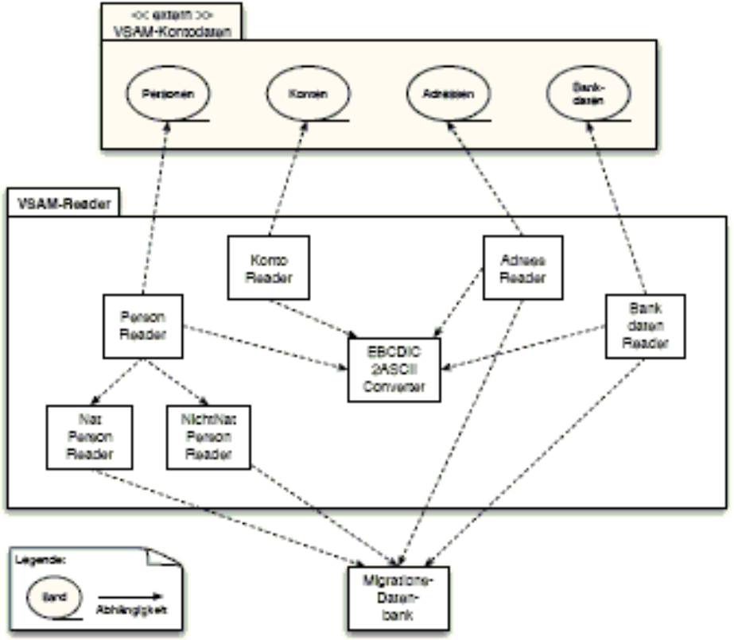
Abbildung 12.5 Interner Aufbau des VSAM-Readers
Konzeptionell sauberer wäre eine Trennung dieses Bausteins in den EBCDIC-ASCII-Konverter sowie die einzelnen spezifischen Reader-Bausteine gewesen. Diese wurde vom Entwicklungsteam als Überstrukturierung angesehen und daher aus pragmatischen Gründen verworfen.
Die Beziehungen zwischen den Reader-Bausteinen und der EBCDIC2ASCII-Converter-Komponente sind reine Benutzt-Beziehungen. Die einzelnen Reader schreiben ihre Ergebnisse in die Migrationsdatenbank.
5.2.1.1 Person-, Konto-, Adress-, Bankdaten-Reader
Die Reader-Komponenten lesen jeweils eine bestimmte Datenart aus „ihrem“ Eingabeband. Sie überführen sämtliche darin enthaltenen Daten in eigenständige Attribute.
Die einzelnen Reader kapseln die Syntax der „alten“ VSAM-Repräsentation sowie die technischen Details der Datencodierung.
5.2.1.2 EBCDIC2ASCII-Converter
- Zweck/Verantwortlichkeit: Konvertiert eine Zeichenkette von EBCDIC nach ASCII. Als einziger Baustein des Systems in Ansi-C implementiert.
- Schnittstelle(n): <entfällt>
- Eingabe: Zeichenkette, maximale Länge 256 Zeichen
- Ausgabe: Zeichenkette, maximale Länge 256 Zeichen
- Offene Punkte: Erweiterung auf längere Zeichenketten (bei M&M nicht erforderlich, darum entfallen)
Übersicht über EBCDIC Codierung sowie weitere Links auf Wikipedia:
http://en.wikipedia.org/wiki/EBCDIC
5.2.2 Rule Processor Whitebox
Der Rule Processor führt die eigentliche fachliche Migration von Datensätzen durch. Er kombiniert die unterschiedlichen Kategorien von Eingangsdaten (Personen, Konten und Buchungen, Adresse, Bankverbindungen) miteinander und bearbeitet sämtliche fachlichen Sonderfälle. Insbesondere besorgt der Rule Processor die benötigte Reorganisation der Daten, so dass zukünftig die Personen als Einstiegspunkte in die Navigation dienen, statt wie früher die Konten.

Strukturrelevante Entwurfsentscheidungen
- Kein kommerzieller Regelinterpreter: Nach einigen Versuchen mit kommerziellen Regelmaschinen entschied sich das Projektteam gegen den Einsatz einer solchen Komponente. Letztendlich war der Grund, dass die Umsetzung der fachlichen Regeln in eine Regelsprache keine wesentliche Vereinfachung gegenüber der Programmierung in Java gebracht hätte.
Anmerkung: Aus heutiger Sicht (also posthum...) würde ich diese Entscheidung nochmals überdenken und insbesondere Open-Source-Regelframeworks auf ihre Tauglichkeit hin überprüfen.
- Keine explizite Regelsprache: Der Ansatz, die Regeln von den Fachexperten formulieren und nur durch einen Interpreter ausführen zu lassen, scheiterte an der Komplexität des gesamten Datenumfelds. Die effiziente und performante Navigation innerhalb des jeweils benötigten Objektraumes war mit einer Regelsprache nicht zu bewerkstelligen. Siehe dazu die Anmerkung zum Regelinterpreter.
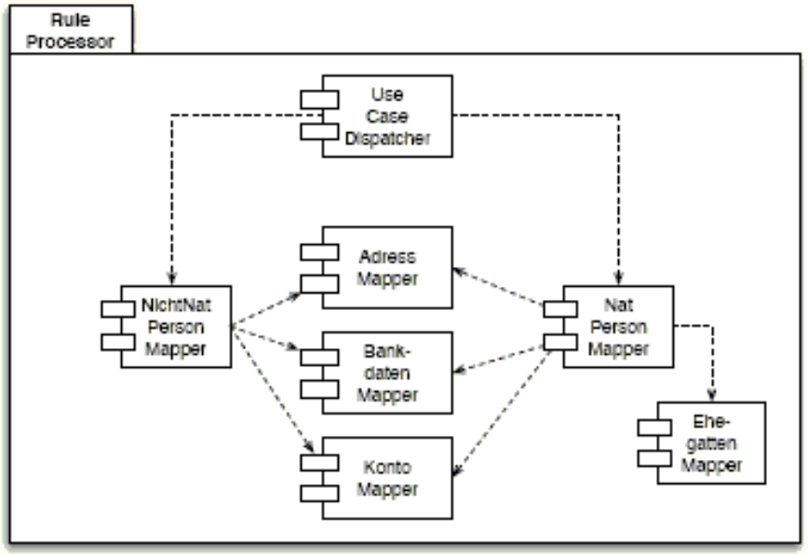
Abbildung Fehler! Kein Text mit angegebener Formatvorlage im Dokument..6 Interner Aufbau des Rule Processors
Anmerkung: Aufgrund des Beispielcharakters dieser Dokumentation sind nachfolgend nur der UseCaseDispatcher sowie der PersonMapper ansatzweise beschrieben. In einer echten Dokumentation sollten Sie alle Bausteine so weit wie nötig detaillieren.
5.2.2.1 UseCase-Dispatcher
Zweck/Verantwortlichkeit: Der UseCase-Dispatcher entscheidet aufgrund der Datenkonstellation, welche der fachlichen Mapper-Komponenten angesprochen werden muss. Diese Entscheidung ist nicht trivial und nicht durch die Mapper selbst zu treffen. Teilweise müssen neben den aktuellen Daten weitere Sätze gelesen werden, um die Entscheidung abschließend treffen zu können.
Beispiele:
- Einpersonengesellschaften als nichtnatürliche Personen können teilweise durch den Personen-Mapper abgebildet werden, abhängig vom Gründungsdatum der Gesellschaft und dem Verlauf der Firmengeschichte (muss immer eine Einpersonengesellschaft gewesen sein und darf nicht aus einer Mehrpersonengesellschaft hervorgegangen sein).
- Natürliche Personen, die in der Vergangenheit Mitinhaber von Mehrpersonengesellschaften gewesen sind und darüber hinaus heute noch als Unternehmer tätig sind, müssen in Abhängigkeit von der Rechtsform der früheren Gesellschaft sowohl als natürliche als auch als nichtnatürliche Person geführt werden. Die Konto- und Buchungsinformationen sind entsprechend aufzuteilen.
5.2.2.2 Person-Mapper
Zweck/Verantwortlichkeit: Erzeugt aus den Eingabedaten eine natürliche Person im neuen Objektmodell und füllt die Adressdaten, Bankdaten, Konto- und Buchungsdaten entsprechend auf. Handelt es sich um einen Verheirateten, wird die zugehörige Ehefrau (sowie eventuell Ehefrauen aus früheren Ehen) passend migriert.
Der Person-Mapper benutzt die anderen Mapper.
<<Weitere Architekturbausteine werden in diesem Beispiel nicht dokumentiert>>
6 Laufzeitsicht
In der ersten Phase lesen die einzelnen Reader des VSAM-Readers alle angelieferten Dateien („Bänder“) und befüllen die Migrationsdatenbank. Danach teilt der Segmentizer die Daten in parallel bearbeitbare Segmente auf.
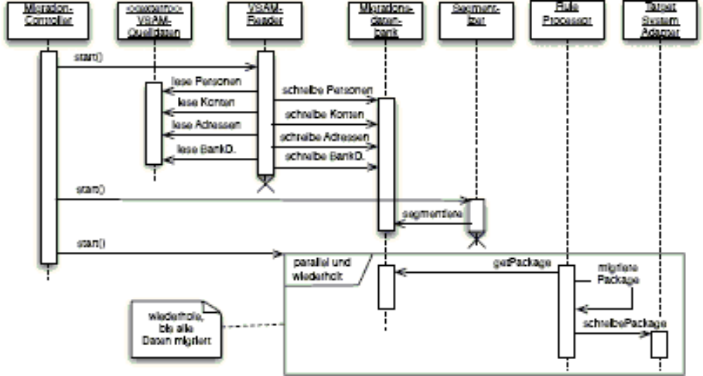
Abbildung 12.7 Laufzeitsicht der M&M-Migration
Der RuleProcessor lässt durch einen Packager (in der Abbildung 12.7 durch den Aufruf „getPackage“ gekapselt) alle für die Migration einer Person oder eines Kontos notwendigen Daten aus der Migrationsdatenbank selektieren und führt anschließend die fachlichen Regeln auf diesem Datenpaket („Package“) aus.
Der TargetSystemAdapter schreibt die migrierten Daten in die neue Datenbank.
7 Verteilungssicht
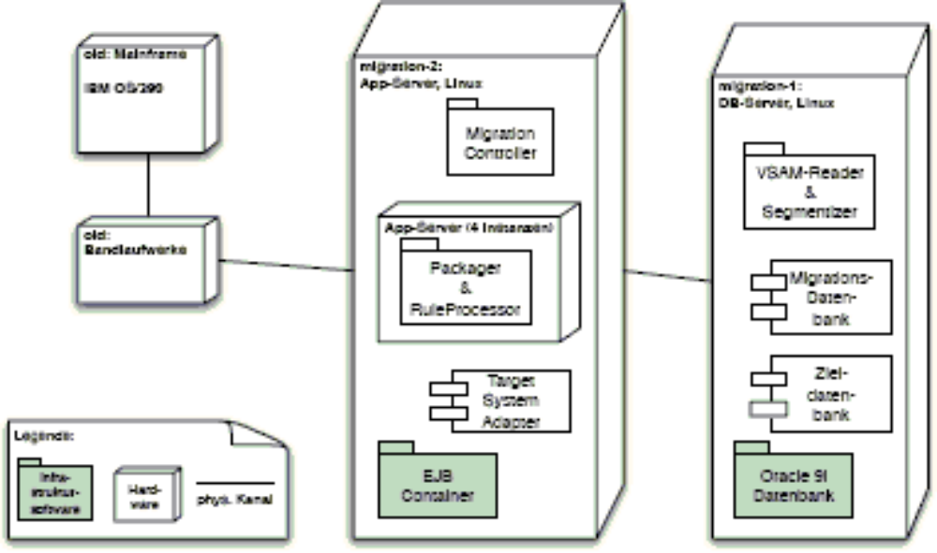
Abbildung 12.8 Verteilungssicht: Migration auf zwei getrennten Servern
Die gesamte Migration findet auf einem eigenständigen Linux-Server („migration-2“) statt, auf dem in einem EJB-Container mehrere parallele Instanzen der eigentlichen Migrationskomponenten (Packer & RuleProcessor) ablaufen.
Über einen schnellen Bus ist dieser Server mit dem DB-Server („migration-1“) verbunden, auf dem der VSAM-Reader und der Segmentizer die initiale Befüllung der Migrationsdatenbank vornehmen.
Überraschend, jedoch vom Auftraggeber so entschieden: Die Bandlaufwerke mit den vom bestehenden Mainframe erzeugten VSAM-Dateien werden an den Server „migration-2“ angeschlossen.
Anmerkung: In einer echten Architekturdokumentation sollten Sie hier weitere Leistungsdaten der Hardware (Rechner, Netze, Bus-Systeme etc.) beschreiben.
8 Typische Strukturen und Muster
<<Entfällt im Beispiel>>
9 Technische Konzepte
9.1 Persistenz
Die Datenspeicherung im neuen System übernimmt ein Java Framework auf der Basis von J2EE, genauer gesagt Bean-Managed Persistence. Das Mapping der Objektstruktur auf die relationale Datenbank wird vom Framework komplett übernommen.
Für die eigentlichen Migrationskomponenten wird Persistenz damit nahezu transparent: Ist ein Objektgraph im Speicher aufgebaut, kann er auf einmal gespeichert werden.

Persistenz der Zwischenformate und Fehlerfälle
Die Eingangsdaten in sequentiellem VSAM-Format werden über SQL direkt in die Migrationsdatenbank geschrieben. Ebenso gelangen sämtliche Fehlersätze per SQL in die Fehlerdatenbank.
9.2 Ablaufsteuerung
Die Koordination und Ablaufsteuerung aller Migrationsprozesse wird durch einen zentralen Baustein (MigrationController) durchgeführt.
Die gesamte Verarbeitung erfolgt satzweise. Die Personen-Datei wird satzweise verarbeitet, sämtliche zugehörigen Kontoinformationen werden diesen Sätzen zugeordnet und die resultierenden Datenpakete anschließend gemeinsam migriert.
Aus Kostengründen sollte man keine kommerzielle Workflow-Engine einsetzen.
9.3 Ausnahme- und Fehlerbehandlung
Aufgrund der hohen Korrektheitsanforderungen der Auftraggeber werden sämtliche Ausnahmen beziehungsweise nicht migrierbaren Datensätze in einer Fehlertabelle gespeichert.
Sämtliche Fehlersätze müssen nach der Migration von Sachbearbeitern manuell migriert werden, wofür lediglich ca. 200 Personentage Aufwand zur Verfügung stehen. Jeden Tag kann ein Sachbearbeiter im Mittel 25 Personen migrieren, daher dürfen in der Fehlertabelle höchstens 5000 (= 20 * 25) Datensätze enthalten sein.
9.4 Transaktionsbehandlung
Die einzelnen Migrationsschritte speichern ihren Zustand jeweils satzweise ab. Dadurch ist zu jedem Zeitpunkt ein Wiederaufsetzen durch Neustart der gesamten Anwendung möglich.
9.5 Geschäftsregel und Validierung
Aus Kosten- und Lizenzgründen hat der Auftraggeber die Verwendung einer kommerziellen Regelmaschine (wie ILOG oder VisualRules o.ä.) a priori ausgeschlossen.
Die Geschäftsregeln (hier: Migrationsregeln) wurden vollständig in Java codiert.
9.6 Kommunikation und Integration
Die Integration mit dem Quellsystem erfolgt über den Austausch von VSAM-Bändern.
Integration mit dem Zielsystem über Java Session-Beans und den Java Application Server. Der Objektgraph der migrierten Daten wird als POJO-Parameter übermittelt (plain old java object).
10 Entwurfsentscheidungen
 | Entscheidung | Datum &  Entscheider | Begründung, Konsequenz, Alternativen
 | Beschreibung der Migrationslogik in Java, NICHT in einer vereinfachten natürlichen Sprache | PL | Nach einigen Versuchen, unter anderem mit eigens formulierten Regelsprachen (mit Lex und Yacc) befand das Entwicklungsteam, dass eine Umsetzung fachlicher Regeln in eine solche Regelsprache keine wesentliche Vereinfachung gegenüber der Programmierung in Java gebracht hätte.
 | Kein kommerzieller Regelinterpreter. | PL | Nach einigen Versuchen mit kommerziellen Regelmaschinen entschied sich das Projektteam gegen den Einsatz einer solchen Komponente.  Siehe Entscheidung zu Regelsprache.  Anmerkung: Aus heutiger Sicht (also posthum ...) würde ich diese Entscheidung überdenken und insbesondere Open-Source-Regelframeworks wie JBoss-Drools auf ihre Tauglichkeit hin überprüfen.
 | Pipes-und-Filter-Architektur | Architekt, Entwickler | Die Parallelisierbarkeit der eigentlichen Migrationregeln (im RuleProcessor) wird hierdurch vereinfacht.  Es wird keinerlei GUI benötigt.
Dual-Server |  | Auftraggeber |  | Aufgrund der hohen Performanceanforderungen werden Datenbank und Migrationslogik auf zwei getrennten Servermaschinen ausgeführt. Als DB-Server kommt die später vom neuen Kontosystem genutzte Maschine zum Einsatz.
Die Verarbeitung der fachlichen Regeln durch den Rule Processor (siehe Abschnitt 5.1.6 bzw. 5.2.2) wird durch mehrere parallele Prozesse (innerhalb des J2EE Application Servers) durchgeführt. |  | PL, Kunde |  | Anforderung seitens des Kunden. Eine rein sequentielle Bearbeitung aller vorhandenen Personen wäre in der verfügbaren Laufzeit von 24 Stunden nicht möglich gewesen.
11 Qualitätsszenarien
<Entfällt im Beispiel>
12 Risiken
<Entfällt im Beispiel>
13 Glossar und Referenzen
Das Glossar entfällt im Beispiel.
Mehr zu VSAM im frei verfügbaren IBM-Redbook:
http://www.redbooks.ibm.com/abstracts/sg246105.html
Anmerkungen zum System
Einige Worte zur Klärung: Dieses Projekt hat wirklich stattgefunden, und das M&M-System ist wirklich entwickelt worden. Der Auftraggeber, die Fies und Teuer AG, hieß in Wirklichkeit natürlich anders, auch ist der fachliche Inhalt ein wenig vereinfacht worden.
Das echte Migrationsprojekt fand um 2002/2003 irgendwo in Deutschland statt. Über die Laufzeit von gut zwölf Monaten analysierten mehr als zehn Fachexperten die Logik und Geschäftsregeln der bestehenden Mainframe-Systeme und erstellten auf dieser Basis das fachliche Migrationskonzept. Hierbei galt es die besonderen Anforderungen an Nachweispflichten zu berücksichtigen, ebenso die über die Zeit veränderten gesetzlichen Rahmenbedingungen. Verzahnt damit erstellte ein Team von mehr als zehn Entwicklern und Architekten die passende Software.
Einige der Stolpersteine und Herausforderungen des „echten“ M&M-Projektes:
- Die Datenqualität der Ausgangsdaten schwankte stark: So musste das Projekt die ursprünglich eingeführte Unterscheidung zwischen „Muss“ und „Optional“ für Datenfelder stark einschränken, weil 2–3% der mehr als 20 Millionen Personendatensätze nicht alle (heute benötigten!) Muss-Attribute enthielten.
- Logische oder fachliche Attribute waren durch extreme Speicherplatzoptimierungen stark verklausuliert und immens schwer identifizierbar. Beispiel: „Wenn es sich um einen Fall des Typs 42 handelt, dann gibt Bit 4 (im EBCDIC-Format) des Datenrecords an, ob es sich um eine Hin- oder Rückbuchung handelt.“
- Die Logik der bestehenden Programme war teilweise älter als 30 Jahre – und für manche der Altprogramme gab es keine Ansprechpartner mehr.
  - Beispiel: Kampagnenmanagement im CRM
1 Einführung und Ziele

Zweck des Systems
Dieses Dokument beschreibt die Software-Architektur der MaMa-Plattform zur Steuerung von Prozessabläufen zwischen Anbietern, Dienstleistern und Endkunden in Massenmarktsegmenten. MaMa ist technische Basis für Produkte, die für spezifische Anwendungsbereiche angepasst oder konfiguriert werden müssen – sozusagen die Mutter für konkrete Systeme.
Auftraggeber und gleichzeitig Betreiber von MaMa ist ein innovatives Rechenzentrum (IRZ), das im Rahmen von Geschäftsprozess-Outsourcing den Betrieb von Software als Service für seine Mandanten anbietet. IRZ wird konkrete Ausprägungen von MaMa betreiben.
Folgende Beispiele illustrieren die Einsatzmöglichkeiten von MaMa:
- Telekommunikationsunternehmen bieten ihren Kunden neue Tarife an. Kunden können diese Angebote über verschiedene Kanäle (Brief, Fax, Telefon) annehmen oder Fragen dazu stellen.
- Handelsunternehmen senden spezifische Aktionen (Werbung oder Marketing, etwa: Preisausschreiben oder zielgruppenspezifische Sonderangebote) an ausgewählte Teile ihrer Kunden. Diese können wiederum über unterschiedliche Kanäle auf diese Aktionen reagieren.
- Versicherungsunternehmen senden an ihre Versicherten Vorschläge zur Änderung oder Anpassung bestimmter Verträge. Die Versicherten können über verschiedene Kanäle (Brief, E-Mail, Fax, Telefon oder persönliche Gespräche in Geschäftsstellen) auf diese Vorschläge reagieren.
Etwas verallgemeinert, sehen Sie diese Aufgaben in Abbildung 12.9.
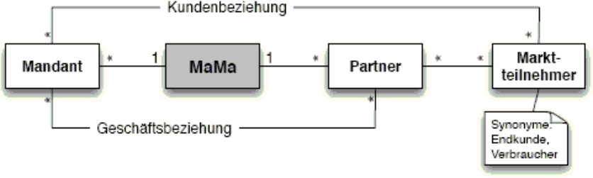
Abbildung 12.9 Zweck des Systems: Koordination von Prozessabläufen zwischen Mandanten, Partnern und Marktteilnehmern im Massenmarkt

Leserkreis
- Alle in Abschnitt 1.3 dieser Dokumentation genannten Stakeholder von MaMa.
- Software-Entwickler, Architekten und technische Projektleiter, die Beispiele für eine Architekturdokumentation (auf Basis des arc42-Templates) suchen.
- Mitarbeiter von IT-Projekten, die sich das Leben in der Software-Architektur vereinfachen, indem sie auf ein bewährtes Template zur Dokumentation zurückgreifen.
1.1 Fachliche Aufgabenstellung
Die wichtigsten funktionalen Anforderungen sind:
- MaMa unterstützt die Ablaufsteuerung bei CRM-Kampagnen, die das Rechenzentrum IRZ für seine Auftraggeber (genannt „Mandanten“ oder „Anbieter“) im Rahmen des Business Process Outsourcing abwickelt. Folgende Ausprägungen muss MaMa in der ersten Version unterstützen:
  - Tarif- und Vertragsänderungen für Versicherungsgesellschaften, Telekommunikations- und Internetanbieter sowie Energieversorger. Ein Beispiel dazu finden Sie in Abschnitt 1.1.1 weiter unten.
  - Rückfragen zu Stammdaten für Versicherungsgesellschaften oder die Gebühreneinzugszentralen von Rundfunk- und Fernsehgesellschaften.
  - Abfrage zusätzlicher Stamm- oder Personendaten für Versicherungsunternehmen, die im Rahmen von Gesetzesänderungen notwendig werden.
- MaMa ist Basis einer Produktfamilie und muss daher möglichst ohne Programmänderungen für unterschiedliche Ein- und Ausgangsschnittstellen konfigurierbar sein. Siehe dazu Abschnitt 1.1.2.
Anmerkung: Aufgrund der hohen fachlichen Komplexität dieses Systems möchte ich die fachlichen Anforderungen anhand eines Beispiels näher erläutern. In einer echten Projektsituation sollte die Anforderungsdokumentation das leisten –die Ihnen in diesem Beispiel leider nicht zur Verfügung steht.
1.1.1 Einsatz von MaMa für Vertrags- und Tarifänderungen bei Telekommunikationsunternehmen
Der Mobilfunkanbieter MoF schlägt seinen Kunden (synonym: Marktteilnehmern) neue Tarife vor: Manche der bestehenden Tarife oder Tarifkombinationen sind überaltert und technisch nicht mehr aktuell. Andere Tarife sind nicht mehr marktgerecht und können gegen leistungsfähigere oder kostengünstigere ausgetauscht werden. Da solche Änderungen jedoch in die Vertragsverhältnisse zwischen MoF und seinen jeweilig betroffenen Kunden eingreifen, ist zwingend die schriftliche Zustimmung der Kunden erforderlich.
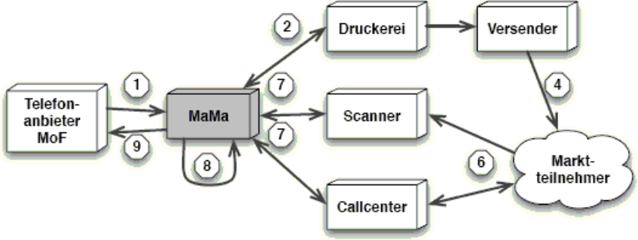
Abbildung 12.10 Ablauf einer Kampagne für Vertrags- und Tarifänderungen
MoF möchte im Rahmen einer Kampagne alle betroffenen Kunden schriftlich über die Angebote dieser neuen Tarifmöglichkeiten informieren. Die Kunden können schriftlich, per Fax oder in Filialen eine für sie passende Tarifkombination auswählen und damit formell eine Vertragsänderung beauftragen. Konkret läuft diese Kampagne wie folgt ab:
- MoF selektiert in seinen internen Systemen die betroffenen Kunden und exportiert deren Stamm-, Tarif- und Vertragsdaten an MaMa.
- MaMa übergibt die relevanten Teile dieser Daten an eine Druckerei, die personalisierte Anschreiben für sämtliche betroffenen Kunden erstellt und nach Regionen vorsortiert an einen Briefdienstleister liefert.
- MaMa benachrichtigt die weiteren Partner über diese Kampagne und übergibt die jeweils benötigten Daten. Hierzu gehören:
  - Ein Scan-Dienstleister, der Rücksendungen entgegennehmen und digitalisieren wird.
  - Ein Telefondienstleister, der alle telefonischen Rückmeldungen oder Rückfragen bearbeitet.
  - Sämtliche Filialen beziehungsweise Vertriebspartner von MoF, damit auch persönliche Rückmeldungen der Kunden dort korrekt bearbeitet bzw. weitergeleitet werden.
- Der Briefdienstleister transportiert die gedruckten Sendungen an die Kunden und übermittelt elektronisch die aufgetretenen Zustellprobleme (verzogen mit Nachsendeantrag, unbekannt verzogen, unbekannt, Annahme verweigert).
- Die Kunden können auf verschiedene Arten auf dieses Angebot reagieren:
  - Kunde füllt das beigefügte Antwortschreiben vollständig und korrekt aus.
  - Kunde füllt das beigefügte Antwortschreiben unvollständig oder fehlerhaft aus.
  - Kunde hat Rückfragen.
  - Kunde reagiert nicht.
- In allen Fällen kann der Kunde folgende Arten der Rückmeldung wählen, die letztlich alle durch MaMa koordiniert und bearbeitet werden sollen:
  - Briefsendung an eine (kampagnenspezifische) Adresse.
  - Rückmeldung per Fax.
  - Rückmeldung per E-Mail oder Web-Formular.
  - Persönliche Rücksprache in einer Filiale von MoF.
  - Telefonische Rückmeldung an ein Call-Center.
- Die jeweiligen Partner übermitteln periodisch oder kontinuierlich alle ihnen vorliegenden Rückmeldungen an MaMa.
- MaMa ermittelt aus den vorliegenden Antwortdaten der verschiedenen Partner täglich (bei Bedarf auch häufiger) die passenden Folgeaktionen:
  - Es liegen sämtliche Daten inklusive der rechtsgültigen Unterschrift vor, die MoF für eine Tarif- oder Vertragsänderung benötigt. In diesem Fall werden diese Daten an MoF übermittelt.
  - Teile der benötigten Daten fehlen noch und müssen durch passende Rückfragen beim Kunden ermittelt werden.
  - Eine fehlende Unterschrift muss schriftlich über ein erneutes Anschreiben eingeholt werden.
  - Fehlende Tarifinformationen können durch ein Call-Center telefonisch erfragt werden. Wenn der Kunde dreimal nicht erreicht werden konnte, wird erneut angeschrieben.
- MoF ändert aufgrund der von MaMa gelieferten Ergebnisdaten die Verträge und Tarife der jeweiligen Kunden.
Wichtig für den Mobilfunkanbieter MoF ist, dass er nur mit MaMa Daten austauschen muss, um diese Kampagne durchzuführen. Sämtliche unterstützenden Prozesse erledigt MaMa durch Kooperation mit passenden Partnern!
1.1.2 Konfiguration einer Kampagne
MaMa ist die Basis einer Produktfamilie, d.h. nur in einer konkreten Ausprägung („Konfiguration“) ablauffähig. Dies bedeutet, dass vor der Durchführung einer Kampagne verschiedene Festlegungen getroffen werden müssen. Die folgende Tabelle gibt einen Überblick über diese Konfiguration, orientiert am Beispiel der MoF-Kampagne aus dem vorigen Abschnitt.
Schritt innerhalb der Kampagne | Beispiel (aus Mobilfunk-Domäne)
Mögliche Aktionen der Kampagne definieren (Input- und Output-Aktionen sowie MaMa-interne Aktionen). | Output-Aktionen:  BriefDrucken  InfoAnCallCenter  InfoAnScandienstleister  ErgebnisseAnMandant  Input-Aktionen:  StammdatenInput  ScandatenInput  CallCenterInput  FilialenInput  Interne Aktionen:  <keine>
Marktteilnehmerdaten sowie zugehörige Kampagnendaten (i.d.R. Vertrags-, Tarif- oder Angebotsdaten) als Erweiterung des MaMa-Basismodells in UML modellieren. | Attribute der Marktteilnehmer:  Bestehender Tarif  Liste möglicher neuer Tarife  Vertragsnummer  Ablaufdatum aktueller Vertrag  Laufzeit des neuen Vertrags
Abläufe inklusive Plausibilitätsprüfungen als UML-Aktivitätsdiagramm definieren. | <entfällt im Beispiel>
Für alle Input- und Output-Aktionen die jeweiligen Schnittstellen zu Partnern konfigurieren: Datenformate und Protokolle festlegen | <entfällt im Beispiel>
Metadaten der Kampagne definieren und festlegen | z.B. Start- und Endtermine, Stichtage für Aktivitäten, Adresse für Rücksendungen, Telefonnummern für Rückrufe bei Kunden, Zugangsdaten für Auftraggeber und Partner für ftp-Server (zum Up-/Download von Daten)
Kampagne durchführen | Wird für das Beispiel in Abschnitt 1.1.1 genauer beschrieben.
1.2 Qualitätsziele
Die primären Qualitätsziele von MaMa lauten:
- Flexibilität: Kampagnen sollen ohne Programmierung und ausschließlich durch Konfiguration aufgesetzt werden können. Das betrifft:
  - die spezifischen Datenstrukturen einer Kampagne;
  - die ein- und ausgehenden Schnittstellen zu den Partnern (Übertragungsprotokolle, Aufbau der Datensätze, Text- oder Binärschnittstellen, CSV-, Fix- oder XML-Formate, einmalige oder periodische Übertragung, Push- oder Pull-Aufrufe der Schnittstelle sowie die Art der Authentifizierung, Autorisierung, Datenverschlüsselung und -kompression);
  - die notwendigen Abläufe der Kampagne inklusive ihrer Plausibilitätsprüfungen.
- Datenschutz und -sicherheit müssen beispielsweise für Mandanten aus dem Gesundheits- oder Versicherungswesen auditierbar sein. Bei Bedarf müssen daher sämtliche Datenänderungen einer Kampagne revisionssicher protokolliert werden können.
- Performance: Kampagnen können praktisch beliebig umfangreich werden. Für einige Mandanten sollen beispielsweise mehrere 10 Millionen Endkunden innerhalb einer Kampagne bearbeitet werden. Weitere Mengengerüste:
  - Gesamtgröße aller Attribute einzelner Kundendatensätze innerhalb einer Kampagne zwischen 1 kByte und 15 Mbyte (für Kampagnen mit umfangreichen Bild- oder Scandaten).
  - Anzahl möglicher Partnerunternehmen: unter 100
  - Anzahl von Mandanten/Anbietern: unter 100
  - Anzahl gleichzeitiger Kampagnen: unter 100
- Mandantentrennung: Die Daten der jeweiligen Mandanten einer Kampagne müssen vollständig voneinander getrennt sein. Es darf unter keinen Umständen passieren, dass beispielsweise die Kundendaten mehrerer Versicherungen miteinander verwechselt werden.

Nicht-Ziele
Was MaMa nicht leisten soll:
- MaMa soll exklusiv vom Auftraggeber IRZ betrieben werden. Es soll kein Produkt werden.
- CRM: MaMa soll keine gebräuchlichen Customer-Relationship-Management-Systeme ersetzen.
1.3 Stakeholder
Name/Rolle | Ziel/Berührungspunkt | Notwendige Beteiligung
Management des Auftraggebers IRZ | Fordert flexible und leistungsfähige Basis für ihre zukünftigen Geschäftsfelder. | Periodische Abstimmung über aktuelle und geänderte Anforderungen, Lösungsansätze
Softwareentwickler, die MaMa mitentwickeln | Müssen den inneren Aufbau von MaMa gestalten und implementieren. | Aktive Beteiligung an technischen Entscheidungen
Partner | Schnittstellen zwischen MaMa und Partnern | Partner müssen Daten liefern bzw. empfangen und haben hohes Interesse an flexiblen Schnittstellen.
Eclipse-RCP Projekt  (Hersteller des eingesetzten UI-Frameworks) | MaMa verwendet Eclipse-RCP zur Umsetzung der grafischen Programmteile. | Eclipse ändert die Programmierschnittstellen häufig und kaum vorhersehbar – was Auswirkungen auf die Anpassung der GUI besitzt.
Zu MaMa gibt es in der Realität eine Reihe weiterer technischer Dokumente, insbesondere die Schnittstellendokumentation, mit deren Hilfe Partnerunternehmen (wie Druck-, Scan- oder Callcenter-Dienstleister) eine Anbindung an MaMa realisieren können (obwohl in der Praxis deren Schnittstellen meist feststehen und die Betreiber von MaMa die Anbindung konfigurieren!).
2 Einflussfaktoren und Randbedingungen
2.1 Technische Einflussfaktoren
Randbedingung | Erläuterung
Software-Infrastruktur | - Linux als Betriebssystem der Ablaufumgebung  - MySQL beziehungsweise bei Bedarf Oracle als Datenbank  - Java 5 als Software-Plattform im Betrieb verfügbar
Systembetrieb | Batch, soweit möglich
Grafische Oberfläche | Browserbasiert (Mozilla Firefox), zur Konfiguration von Kampagnen und Schnittstellen
Programmiersprachen und -frameworks | Java, Hibernate, MDSD-Generator zur Erzeugung von Teilen des Quellcodes
Modellierungswerkzeuge | UML-2-kompatibles Modellierungswerkzeug zur Modellierung von kampagnenspezifischen Datenstrukturen und -abläufen
Technische Kommunikation | Muss zu Mandanten beziehungsweise Partnern über ftp, sftp, http, https möglich sein, mit und ohne VPN. Anbindung an Messaging-Strukturen (wie Tibco oder MQ-Series) ist nicht vorgesehen.
2.2 Organisatorische Einflussfaktoren
IRZ ist ein agiler Auftraggeber, der innerhalb der Softwareentwicklung iterative Prozesse bevorzugt.
Allerdings legt IRZ großen Wert auf langlebige Systeme und fordert daher aussagekräftige, wartungsfreundliche technische Dokumentation (von der Sie gerade einen Auszug in den Händen halten...).
3 Kontextabgrenzung
3.1 Allgemeiner fachlicher (logischer) Kontext
In der logischen Kontextabgrenzung von Abbildung 12.11 erkennen Sie, dass MaMa nur mit dem Mandanten beziehungsweise mehreren Partnern kommuniziert. Für jede Kampagne werden spezifische Partner ausgewählt – ein Beispiel finden Sie in Abschnitt 3.2.
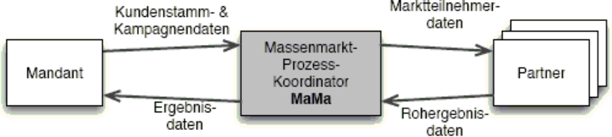
Abbildung 12.11 Allgemeiner fachlicher (logischer) Kontext

Kurzbeschreibung der externen Schnittstellen
Schnittstelle/Nachbarsystem | Ausgetauschte Daten (Datenformate, Medien)
Kundenstamm- und Kampagnendaten (von Mandanten) | Mandanten übermitteln Stammdaten ihrer Kunden sowie Daten/Metadaten der Kampagnen an MaMa.
Ergebnisdaten (an Mandanten) | MaMa übergibt Ergebnisse, Zwischenergebnisse oder Rückfragen (aufgrund von Fehlern oder Ausnahmen) an Mandant.
Marktteilnehmerdaten (an Partner) | MaMa übergibt Marktteilnehmerdaten an Partner.
Rohergebnisdaten (von Partnern) | Partner übergeben ihre jeweiligen Zwischenergebnisse an MaMa.
Partner sind für MaMa externe Dienstleistungserbringer, beispielsweise:
- Druckereien, zum Druck von Briefsendungen oder ähnlichen Schriftstücken;
- Briefversender oder Distributoren, um Drucksendungen zu Endkunden zu transportieren;
- Scandienstleister, zur Umwandlung von Rücksendungen der Endkunden in Datenformate, inklusive automatische Texterkennung (OCR);
- Call-Center und Telko-Dienstleister, zur telefonischen Ansprache von Endkunden, Faxversand oder Bearbeitung von Anrufen der Endkunden;
- Webhoster und E-Mail-Provider für jegliche Online-Dienste, die im Rahmen von Kampagnen erbracht werden müssen.
3.2 Spezielle Kontextabgrenzung der Mobilfunk-Kampagne
In Abbildung 12.10 haben Sie bereits die Kontextabgrenzung einer konkreten Instanz von MaMa für Mobilfunk-Unternehmen gesehen.
3.3 Verteilungskontext: MaMa als Basis einer Produktfamilie
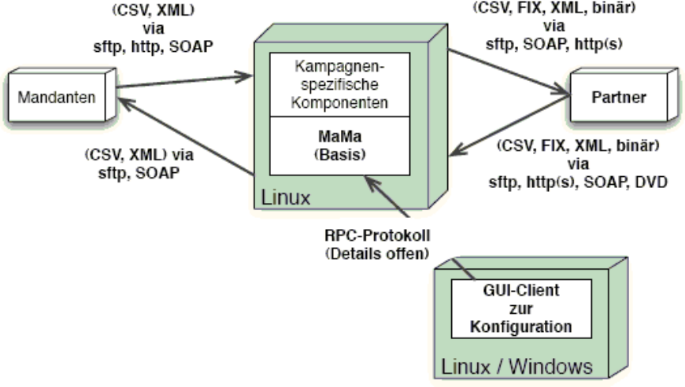
Abbildung 12.12 Allgemeiner Verteilungskontext von MaMa mit (schematischen) externen Schnittstellen
MaMa stellt die Basis einer Produktfamilie dar. Jede Kampagne wird auf einer (in der Regel virtuell) dedizierten Linux-Installation betrieben. In jeder Kampagne gibt es vier Kategorien externer Schnittstellen von und zu MaMa:

Kurzbeschreibung der externen Schnittstellen
Schnittstelle/  Nachbarsystem | Technologie/Protokoll
Kundenstamm- und Kampagnendaten  (von Mandanten) | CSV- oder XML-Formate als Dateien per sftp- oder https-Upload. Alternativ: Einlieferung per Webservice oder DVD.
Ergebnisdaten  (an Mandanten) | CSV- oder XML-Formate als Dateien per sftp. Alternativ: Ablieferung per Webservice.
Marktteilnehmerdaten  (an Partner) | Format je nach Partner und Kampagne. MaMa muss CSV, Fix-Length, XML sowie Webservices unterstützen.
Rohergebnisdaten  (von Partnern) | Format je nach Partner, s.o.
Fachliche Abläufe finden Sie in der Laufzeitsicht in Abschnitt 5.1 dieser Dokumentation (siehe Seite 390).
4 Lösungsstrategie
Die Struktur von MaMa basiert in hohem Maße auf dem technischen Konzept zur konfigurierbaren Ablaufsteuerung, das Sie in Kapitel 9.1 dieser Dokumentation finden. Ebenfalls wichtig für das Verständnis ist das Konzept der Produktfamilie, erläutert in Kapitel 9.2 (zusammen mit der Persistenz und Generierung). Schließlich erlaubt MaMa die Ein- und Ausgabedaten pro Kampagne und Mandant zu konfigurieren.
Diese Konzepte stellen die Qualitätsziele „Flexibilität“ und „Performance“ sicher.
5 Bausteinsicht
Voraussetzung für das Verständnis der statischen Struktur von MaMa ist das Konzept zur Ablaufsteuerung (siehe Kapitel 9.1 dieser Dokumentation).
5.1 MaMa-Bausteinsicht Level 1
Sämtliche Abhängigkeiten innerhalb von Abbildung 12.13 sind benutzt-Beziehungen innerhalb des MaMa-Quellcodes.
Strukturiert wurde MaMa auf dieser Ebene anhand funktionaler Merkmale: Jede der Level-1-Blackboxen verantwortet unmittelbar einen Teil der MaMa-Gesamtfunktionalität. Einzig die Bausteine CampaignDataManagement und OperationsMonitoring haben rein unterstützende Aufgaben (für die Datenspeicherung respektive die Überwachung zur Laufzeit).
Das Architekturziel der hohen Flexibilität gegenüber Datenstrukturen und Ein-/Ausgangsschnittstellen wurde an die Bausteine Configuration, Input und Output delegiert.
Das Architekturziel der hohen Performance verantworten primär die Bausteine Input und Output, unterstützt durch CampaignDataManagement.
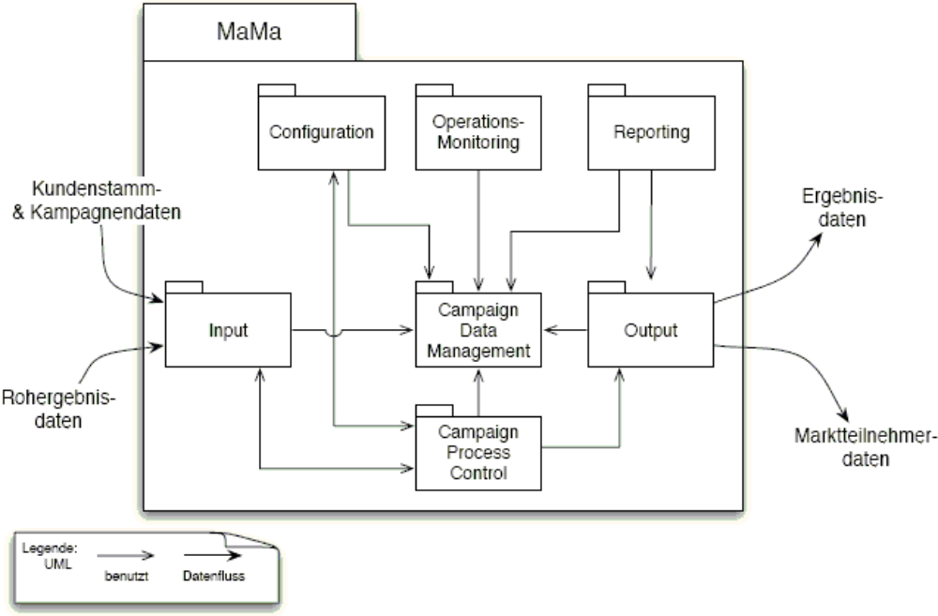
Abbildung 12.13 Whitebox-Darstellung von MaMa, Level 1
In der obigen Abbildung finden Sie zwei zirkuläre (gegenseitige) Abhängigkeiten, jeweils zwischen CampaignProcessControl und Configuration respektive Input. Beide Abhängigkeiten sind bewusst konstruiert und sollten in dieser Art bleiben.
Die folgenden Abschnitte beschreiben die in der Abbildung dargestellten Bausteine, strukturiert nach dem Blackbox-Template.
5.1.1 Input
- Zweck/Verantwortlichkeit: Nimmt über Außenschnittstellen Daten von Mandanten und Partnern entgegen.
- Schnittstelle(n): Eingang: Kundenstamm-, Kampagnen-, Kampagnenmeta- und Rohergebnisdaten (CSV, XML, binär). Nutzt Methoden/Funktionen von CampaignDataManagement.
- Variabilität: Eingangskanäle und -formate konfigurierbar (csv, Fix, AFP, pdf, xml über (s)ftp, SOAP, https-upload, ssh-remote-copy, DVD-Eingang, MQ-Series, Tibco)
- Leistungsmerkmale: <entfällt>
- Ablageort/Datei: Package de.arc42.example.mama.input, insbesondere die Klasse InputManager
- Sonstige Verwaltungsinformation: keine
- Offene Punkte: Zurzeit unterstützt dieser Baustein keine pgp-verschlüsselten Eingangsdaten, kann bei Webservice-Einlieferung keine digitalen Signaturen prüfen und besitzt keine Anbindung an MQSeries und Tibco.
Die Verfeinerung als Whitebox finden Sie in Abschnitt 4.2.1.
5.1.2 Campaign Process Control
- Zweck/Verantwortlichkeit: Steuert die Abläufe innerhalb von Kampagnen, verantwortet die Ausführung und Prüfung der kampagnenspezifischen Geschäftsregeln.
- Schnittstelle(n): Lesezugriff auf CampaignDataManagement, Notify-Mechanismus an Output.
- Variabilität: Die konkreten Regeln für Plausibilisierung sowie Ablaufsteuerung einer Kampagne werden bei der Einrichtung der Kampagne konfiguriert.
- Ablageort/Datei: Package: de.arc42.example.mama.campaigncontrol
- Sonstige Verwaltungsinformation: keine
- Offene Punkte: keine
Die Verfeinerung als Whitebox finden Sie in Abschnitt 4.2.2.
5.1.3 Campaign Data Management
- Zweck/Verantwortlichkeit: Verwaltet sämtliche Kampagnendaten und Metadaten. Stellt Verwaltungsoperationen zum Lesen, Schreiben und Löschen aller dieser Daten bereit.
- Schnittstelle(n): Erhält Daten von Input, Configuration sowie Campaign ProcessControl. Liefert Daten für praktisch alle anderen Bausteine.
- Variabilität: Variabel gegenüber spezifischen Datenstrukturen von Kampagnen. Die konkreten Datenzugriffsklassen, DB-Tabellen etc. werden spezifisch pro Kampagne aus einem Modell generiert.
- Ablageort/Datei: Package: de.arc42.example.mama.campaigndata
- Sonstige Verwaltungsinformation: keine
Offene Punkte: Bisher nur wenige Möglichkeiten zum Performance-Tuning der Datenbank.
5.1.4 Configuration
- Zweck/Verantwortlichkeit: Grafische Oberfläche zur Konfiguration von Mandanten, Kampagnen, Schnittstellen und Geschäftsregeln.
- Schnittstelle(n): Speichert Konfigurationsdaten in CampaignDataManagement.
- Variabilität: keine für diesen Baustein selbst
- Leistungsmerkmale: <entfällt>
- Ablageort/Datei: Package: de.arc42.example.mama.configuration
- Sonstige Verwaltungsinformation: keine
- Offene Punkte: Teile der Konfiguration einer Kampagne erfolgen zur Zeit über ein UML-Modell. Die vom Auftraggeber gewünschte „zentrale Stelle zur Konfiguration sämtlicher Bestandteile einer Kampagne“ ist somit noch nicht gegeben.
5.1.5 Output
- Zweck/Verantwortlichkeit: Liefert über die Außenschnittstellen Ergebnisdaten (an Mandanten) sowie Marktteilnehmerdaten (an Partner).
- Schnittstelle(n): Ergebnisdaten (csv, xml) sowie Marktteilnehmer-, Kampagnendaten (csv, fix, xml, pdf). Nutzt Methoden/Funktionen von CampaignDataManagement.
- Variabilität: Ausgangskanäle und -formate konfigurierbar (csv, Fix, xml über (s)ftp, SOAP, MQ-Series und Tibco)
- Leistungsmerkmale: <entfällt>
- Ablageort/Datei: Package de.arc42.example.mama.output, insbesondere die Klasse OutputManager
- Sonstige Verwaltungsinformation: keine
- Offene Punkte: Zurzeit kann dieser Baustein keine Ausgangsdaten mit pgp verschlüsseln, keine digitalen Signaturen erzeugen und besitzt keine Anbindung an MQSeries und Tibco.
5.1.6 Reporting sowie Operations Monitoring
<Werden im Beispiel nicht weiter betrachtet.>
5.2 MaMa-Bausteinsicht Level 2
Dieser Abschnitt detailliert die Blackbox-Bausteine der Ebene 1. Aufgrund des Beispielcharakters dieser Dokumentation zeige ich hier nur Auszüge der gesamten Dokumentation.
5.2.1 Whiteboxsicht Baustein „Input“, Level 2
Die Struktur von Input wurde aufgrund funktionaler Zerlegung gewählt: Die Bausteine von Input leisten jeweils einen Schritt in der grundsätzlichen Verarbeitungskette von Eingabedaten (Empfangen, Archivieren, Filtern, Validieren und In-Java-Objekte-Übersetzen). Die Ablaufsteuerung zwischen diesen Bausteinen obliegt dem Receiver – eine deutliche Schwäche im Entwurf dieser Whitebox. Details dazu in Abschnitt 4.3.1.
Dieser Baustein implementiert das Architekturziel der „flexiblen Eingangsformate und Übertragungsprotokolle“ für jede Kampagne.
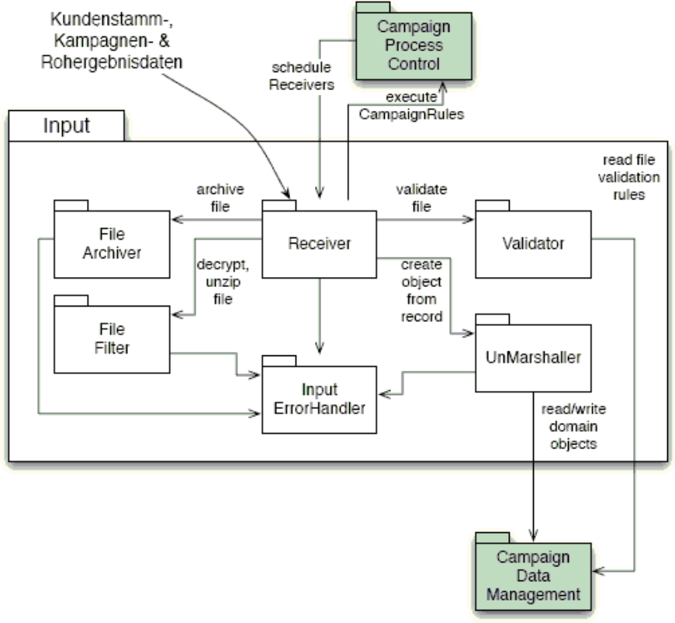
Abbildung 12.14 Whitebox „Input“, Level 2
5.2.1.1 Blackbox „Receiver“
- Zweck/Verantwortlichkeit: Führt den physischen Daten- oder Dateiempfang durch (wird implementiert durch beispielsweise FileReceiver, FTPReceiver, SOAPReceiver und andere). Koordiniert die übrigen Aufgaben der Input-Verarbeitung.
- Schnittstelle(n): Nimmt über die Außenschnittstellen Kundenstamm- & Kampagnendaten von Mandanten entgegen sowie Rohergebnisdaten von den Partnern. Interne Schnittstellen zu allen anderen Bausteinen von Input.
- Variabilität: Konfigurierbar für unterschiedliche Eingabekanäle und -protokolle (ftp, http-Upload, DVD-Einlieferung).
- Ablageort/Datei: Package de.arc42.example.mama.receiver, insbesondere das Interface IReceiver
- Sonstige Verwaltungsinformation: keine
- Offene Punkte: Zurzeit keine Schnittstellen zu MQ-Series oder Tibco.
Receiver übernimmt zu viele Aufgaben – neben dem Datenempfang auch noch die Koordination anderer Bausteine. Diese schlechte funktionale Kohäsion führt zu schwer verständlichem Quellcode und zu hohen Wartungsrisiken. Die Koordinationsaufgaben sollten daher in einen eigenen Baustein verlagert werden; siehe Abschnitt 11.1 (Risiken).
Die Verfeinerung als Whitebox finden Sie in Abschnitt 4.3.1.
5.2.1.2 Blackbox „Validator“
- Zweck/Verantwortlichkeit: Überprüft, ob die einzelnen Bestandteile (Datei, Datensätze, Satzteile, Records o.ä.) der Datei den vereinbarten Kriterien für diese Kampagne/Partner/Mandanten genügen.
- Schnittstelle(n): Erhält von Receiver die zu validierenden Daten in Blöcken (Dateien oder einzelne Dateinsätze), liest die Validierungsregeln aus CampaignDataManagement.
- Variabilität: Syntaxregeln können pro Kampagne individuell festgelegt werden.
- Ablageort/Datei: Package de.arc42.example.mama.validator
- Sonstige Verwaltungsinformation: keine
- Offene Punkte: Zurzeit werden Validierungsfehler nur in Logfiles abgelegt und nicht korrekt an InputErrorHandler gemeldet.
Dieser Baustein basiert auf dem [Validator] Framework in Kombination mit einer MaMa-spezifischen Beschreibungssprache. Validiert sowohl Dateien wie einzelne Datensätze – was aus Vereinfachungsgründen künftig auf zwei getrennte Bausteine verteilt werden könnte. Aus heutiger Sicht nicht riskant.
Anmerkung: Diese Information geht über eine reine Blackbox-Beschreibung etwas hinaus. Den Aufwand einer zusätzlichen Whitebox-Beschreibung halte ich jedoch für unangemessen ...
5.2.1.3 Blackbox „FileFilter“
- Zweck/Verantwortlichkeit: führt sämtliche notwendigen dateiweiten Konvertierungen durch, beispielsweise Dekompression, Entschlüsselung, Auswertung digitaler Signaturen oder ähnliche.
- Schnittstelle(n): Erhält von Receiver die zu bearbeitenden Dateien und eine Liste der auszuführenden Operationen.
- Variabilität: keine
- Ablageort/Datei: Package de.arc42.example.mama.filefilter
- Sonstige Verwaltungsinformation: keine
- Offene Punkte: Zurzeit kann FileFilter keine pgp-verschlüsselten Dateien entschlüsseln, keine digitalen Signaturen auswerten und keine verschlüsselten ZIP-Dateien entschlüsseln.
5.2.1.4 Blackbox „FileArchiver“
- Zweck/Verantwortlichkeit: Speichert die vom Receiver empfangenen Dateien in einem von MaMa nicht löschbaren Archiv, sofern für die Kampagne notwendig.
- Schnittstelle(n): Enthält vom Receiver die zu archivierenden Dateien.
- Variabilität: keine
- Ablageort/Datei: Package de.arc42.example.mama.archiver, insbesondere die Klasse FileArchiver
- Sonstige Verwaltungsinformation: keine
- Offene Punkte: keine
Der FileArchiver ist eine Fassade zum frei verfügbaren [HoneyComb], einer von Sun Microsystems entwickelten Speicherlösung für unveränderliche Daten.
5.2.1.5 Blackbox „InputErrorHandler“
- Zweck/Verantwortlichkeit: Sammelt sämtliche während des Input-Vorgangs auftretenden Fehler und -meldungen zur späteren Bearbeitung.
- Schnittstelle(n): Erhält Fehlermeldungen von allen Input-Bausteinen, mit Ausnahme von Validator.
- Variabilität: keine
- Ablageort/Datei: Package de.arc42.example.mama.inputerror
- Sonstige Verwaltungsinformation: keine
- Offene Punkte: Zur Zeit keine Integration mit Validator.
Die fehlende Integration von InputErrorhandler mit dem Validator ist eine signifikante Schwäche in Entwurf und Implementierung von MaMa. Siehe Abschnitt 11.1 (Risiken).
4.2.1.6 Blackbox „UnMarshaller“
- Zweck/Verantwortlichkeit: Erzeugt aus den Dateibestandteilen (Records o.ä.) wieder Objekt des Domain-Models und speichert diese ggfs. im CampaignDataManagement.
- Schnittstelle(n): Erhält vom Receiver Listen von Strings, aus denen UnMarshaller echte MaMa-Objekte erstellt.
- Variabilität: keine
- Ablageort/Datei: de.arc42.example.mama.unmarshaller
- Sonstige Verwaltungsinformation: keine
- Offene Punkte: keine
5.2.2 Whitebox Campaign Process Control, Level 2
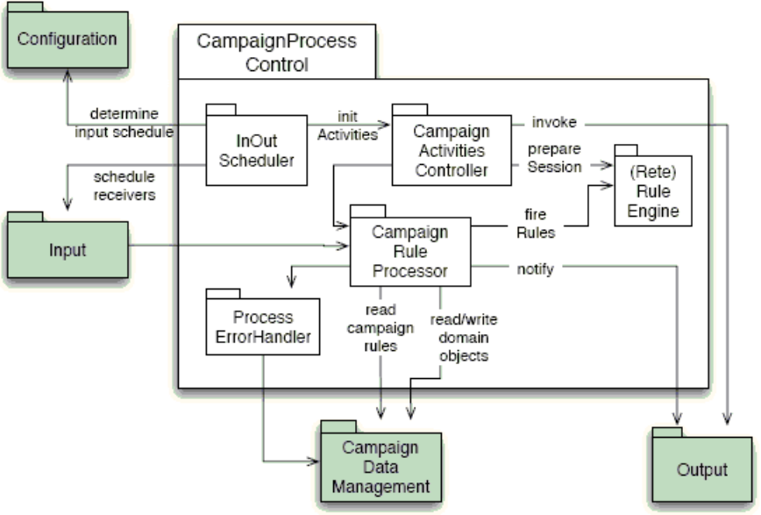
Abbildung 12.15 CampaignProcessControl, Level 2
Blackbox-Bausteine von CampaignProcessControl, Level 2
Blackbox | Bedeutung
InOutScheduler | Steuert den Aufruf der für eine Kampagne jeweils benötigten Input- und Output-Aktivitäten (abhängig von Mandanten, Partnern sowie den jeweils vorhandenen Daten).
CampaignActivitiesController | Steuert die Aktivitäten einer Kampagne (genauer: Output- und interne Aktivitäten). Implementiert dazu den in Abschnitt 8.1 beschriebenen Algorithmus.
CampaignRuleProcessor | Bestimmt aus den für eine Kampagne (bzw. einzelne Marktteilnehmer) vorhandenen Daten die nächsten (Output-)Aktivitäten. Basiert auf kampagnenspezifischer Prozess- und Regeldefinition – nutzt eine Regelmaschine; siehe Abschnitt 8.3.
ProcessErrorHandler | Behandelt sämtliche Fehler von Kampagnendaten (Stammdaten, Marktteilnehmerdaten, Rohergebnisdaten) und löst eine Output-Aktion mit den jeweils betroffenen Partnern oder Mandanten aus („Clearing“).
(Rete)RuleEngine | Open-Source-Regelmaschine zur Auswertung der kampagnenspezifischen Ablauf- und Plausibilitätsregeln; siehe [Drools].
Für weitere Details siehe Abschnitt 9.3 (Konzept zu Geschäftsregeln).
5.3 MaMa Bausteinsicht Level 3
Dieser Abschnitt detailliert exemplarisch einen Blackbox-Baustein der Ebene 3.
5.3.1 Whiteboxsicht Baustein „Receiver“, Level 3
Der Baustein „Receiver“ nimmt die Daten entgegen, die an den Außenschnittstellen von MaMa physisch angeliefert werden. Gleichzeitig koordiniert Receiver die übrigen Aufgaben der Input-Verarbeitung. Diese Vermischung von Verantwortlichkeiten ist riskant – siehe die Anmerkungen in Abschnitt 5.2.1.1 (Blackbox Receiver) sowie Kapitel 12 (Risiken).
Anmerkung: Die nachfolgende Whiteboxsicht beschreibt die Zielvorstellung, die nach dem Refactoring von Receiver erreicht werden soll.
Funktional werden in Abbildung 12.16 die Aufgaben von „Datenempfang“ (div. Listener sowie ServiceToFileConverter) getrennt von der Koordination der weiteren Verarbeitung (FileProcessor, FileSplitter, RecordProcessor). Die letztgenannten Bausteine könnten künftig in einen eigenständigen Level-2-Baustein (Vorschlag: InputController) ausgelagert werden.
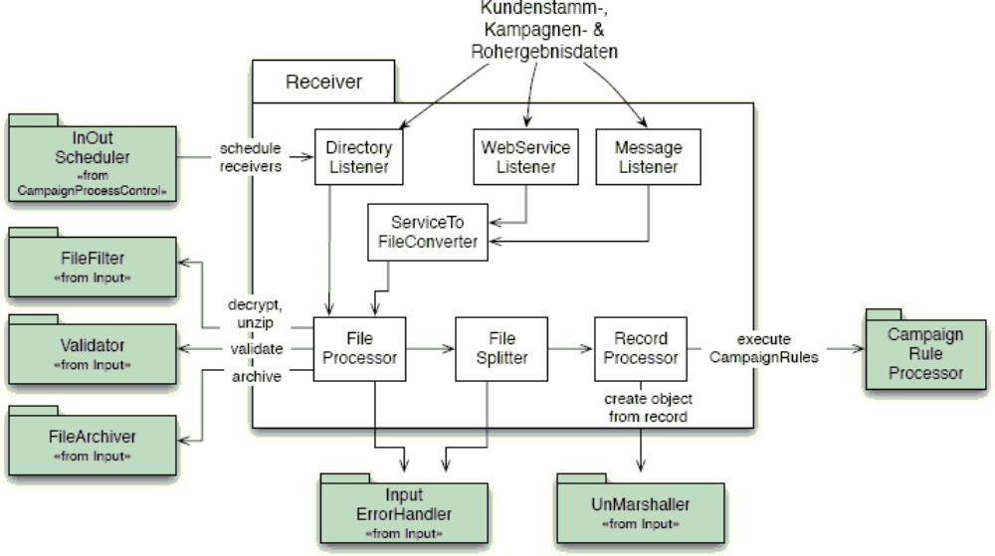
Abbildung 12.16 Whitebox Receiver, Level 3 (Zielstruktur, zurzeit nicht realisiert)
Blackbox-Bausteine von Receiver, Level 3
Blackbox | Bedeutung
DirectoryListener | Überprüft periodisch ein vorgegebenes Verzeichnis im Dateibaum auf die Existenz neuer Dateien eines kampagnen- oder aktivitätsspezifischen Namensmusters.  Wird eine Datei gefunden, so übergibt der Listener diese an den FileProcessor.  Für jede Input-Aktivität der Kampagne wird eine eigene Instanz dieses Bausteins als Thread (respektive Prozess) gestartet.
WebServiceListener | Empfängt Daten über Web-Services. Die zugehörige WSDL-Beschreibung inklusive URL und Service-Namen wird in der Konfiguration der Kampagne festgelegt.  Im Falle des fehlerfreien Empfangs einer Nachricht wird diese an ServiceToFileConverter übergeben.
MessageListener | Empfängt Nachrichten von Tibco beziehungsweise MQ-Series und übergibt diese an ServiceToFileConverter. Zurzeit nicht implementiert.
ServiceToFileConverter | Konvertiert Eingabedatenströme (Messages, Web-Service-Nachrichten) in Dateien, zur Weiterverarbeitung durch FileProcessor.
FileProcessor | Koordiniert die Verarbeitung von Eingabedateien. Nach Bearbeitung Weitergabe an FileSplitter.
FileSplitter | Zerlegt eine Datei mit Hilfe eines Parsers in einzelne Datensätze: Bei CSV-Dateien sind das einzelne Zeilen, bei XML-Dateien ist die Zerlegung abhängig vom XML-Schema. Fix-Format-Dateien werden auf Basis ihrer Record-Definition zerlegt.  Übergibt eine Liste von Strings an RecordProcessor.
RecordProcessor | Verarbeitet einzelne Datensätze.
6 Laufzeitsicht
Anmerkung: Als Alternative zu Sequenzdiagrammen beschreibe ich einige der folgenden Szenarien in Textform. Sie sollten im Einzelfall entscheiden, ob Ihre Leser besser mit einem Diagramm oder mit Text arbeiten können. In manchen Fällen können Sie bei Laufzeitszenarien übrigens auch Quellcodefragmente in die Architekturdokumentation übernehmen!
6.1 Szenario: Schematischer Input von Daten
Dieses Szenario beschreibt schematisch, wie MaMa die über die Außenschnittstellen (Kundenstamm-, Kampagnen- oder Rohergebnisdaten) (als Datei) gelieferten Daten entgegennimmt. Dieses Szenario gilt nicht für die Datenlieferung mittels Webservices! Eine Verfeinerung für den Import einer CSV-Datei finden Sie in Abschnitt 5.3.
- Mandant oder Partner liefert Datei (per sftp-Upload) in vorab definiertes Verzeichnis.
- Ein DirectoryListener (aus dem Baustein Receiver) erkennt die Einlieferung und startet den Baustein FileProcessor (der startet FileFilter, Validator und FileArchiver).
- FileProcessor importiert die gelieferten Daten und ruft für jeden (syntaktisch korrekten) Datensatz CampaignRuleProcessor auf. Für fehlerhafte Datensätze wird eine Fehlermeldung erzeugt und ein Clearing beim Mandant oder Partner beauftragt.
- CampaignRuleProcessor ermittelt für den aktuellen Datensatz die notwendigen Folgeaktivitäten.
6.2 Szenario: Import einer CSV-Datei
Voraussetzungen:
- Die betroffene Kampagne ist funktionsfähig konfiguriert.
- Mandant und Partner verfügen über entsprechende Rechte, um Dateien bei MaMa einliefern zu können. Anmerkung: Datenlieferung per Webservice ist nicht Bestandteil dieses Szenarios.
Ablauf:
- Mandant oder Partner liefert Datei (per sftp-Upload) in vorab definiertes Verzeichnis.
- MaMa liest aus CampaignDataManagement die Metadaten für diesen Mandanten (u.a. Filter- und Prüfregeln für Dateien, Syntaxregeln für Datensätze).
- Receiver übergibt Datei mit Statusinfo (Datum, Datei-Hash) an FileArchiver – der sie in das Permanent-Archiv kopiert.
- FileProcessor prüft Metadaten der Datei; nicht ok: Clearingfall.
- FileFilter wendet alle konfigurierten Filter (decompress, decrypt etc.) an; nicht ok: Clearingfall.
- FileSplitter zerlegt in Einzelsätze.
- RecordProcessor verarbeitet Datei satzweise und koordiniert CampaignRuleProcessor und UnMarshaller:
7.1 UnMarshaller lässt übergebene Daten durch Validator syntaktisch validieren; nicht ok: Clearingfall.
7.2 Falls Daten ok, sucht anhand des Primärschlüssels im Repository nach bereits vorhandener Instanz dieses Datensatzes.
7.2.a: Nicht vorhanden: legt neues Objekt (persistent) an.
7.3.b: Vorhanden: Update mit gerade gelieferten Daten (offen: Historisierung).
7.3 CampaignRuleProcessor wendet Geschäftsregeln der Kampagne auf aktuellen Datensatz an; primär werden dabei die notwendigen Folgeaktivitäten ermittelt (siehe Abschnitt 8.1 – Ablaufsteuerung).
- Erzeuge Statusmeldung für Mandanten und übergebe diese via „Output“.
Ergebnisse dieses Szenarios:
- Die in der Datei gelieferten korrekten Datensätze sind in den MaMa-Datenbestand der betroffenen Kampagne übernommen.
- Sämtliche fehlerhaften Daten werden als Clearingfälle zurück an den Lieferanten der Datei gemeldet.
7 Verteilungssicht
Die Verteilungssicht von MaMa ist nahezu trivial, da die meisten Implementierungsbausteine der Bausteinsicht in ein einzelnes Java-Klassenarchiv (jar) zusammengefasst werden.
Die graphischen Teile von MaMa (Configuration, OperationsMonitoring) bilden dabei Ausnahmen.
Verteilungsartefakte für MaMa
Verteilungsartefakt | Baustein (aus Bausteinsicht)
MaMa<CampaignName> | Alle, bis auf OperationsMonitoring.
MaMaOperationsMonitor | OperationsMonitoring, CampaignDataManagement.
MaMaConfigurator | Configuration, CampaignDataManagement,  CampaignProcessControl

Anmerkung: Auf die technischen Leistungsdaten der zugrunde liegenden Hardware habe ich in diesem Beispiel verzichtet.
8 Typische Strukturen und Muster
<Entfällt im Beispiel.>
9 Technische Konzepte
9.1 Ablaufsteuerung
Das für MaMa zentrale Konzept der konfigurierbaren Ablaufsteuerung basiert wesentlich auf dem Begriff der Aktivität, jeweils bezogen auf einzelne Marktteilnehmer. MaMa kennt Output-, Input- sowie interne Aktivitäten:
- Output-Aktivitäten übergeben Teile der Daten über Marktteilnehmer (Beispiel: Name, Adresse, Vertrags- oder Tarifdaten) an einen Partner, damit dieser Partner eine für die Kampagne notwendige Aktion durchführen kann. Beispiele für solche Aktionen:
  - Einen Brief an die jeweiligen Marktteilnehmer schreiben (Partner: Druckerei).
  - Die Marktteilnehmer per Telefon kontaktieren (Partner: Call Center).
  - Auf den Besuch oder Anruf der Marktteilnehmer vorbereitet sein (Partner: Call Center sowie Filialen).
Output-Aktivitäten haben immer einen definierten Adressaten. Als Konsequenz mancher Output-Aktivitäten liefern die betreffenden Partner zu einem späteren Zeitpunkt Rohergebnisdaten an MaMa zurück, die über Input-Aktivitäten eingelesen werden.
- Interne Aktivitäten verändern den Zustand oder die Daten von Marktteilnehmern, ohne dabei einen externen Partner zu benutzen. Hierzu gehören Datentransformationen, Berechnungen, Aggregation mehrerer Datensätze (beispielsweise um Eltern und Kinder zu Familien zusammenzuführen), Löschungen und Statusänderungen.
- Input-Aktivitäten nehmen Daten von den Außenschnittstellen entgegen.
Schematisch verlaufen solche Aktivitäten nach folgendem Grundmuster:
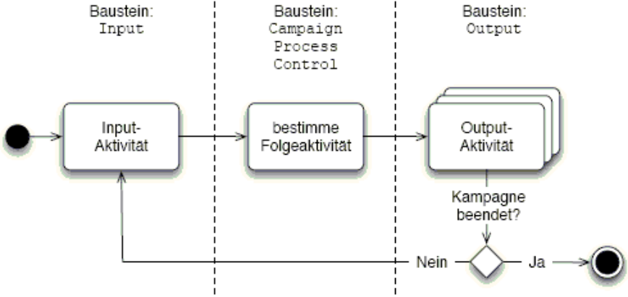
Abbildung 12.17 Ablaufsteuerung von MaMa – Abfolge von Aktivitäten (schematisch)
Während jeder Input-Aktivität bestimmt MaMa die notwendigen Folgeaktivitäten auf Basis der Geschäftsregeln der Kampagne sowie der Daten jedes Marktteilnehmers.
Lassen Sie mich diesen Ablauf anhand des bereits bekannten Beispiels „Vertrags-/Tarifänderungen eines Telekommunikationsunternehmens“ kurz erläutern:
- In einer Input-Aktivität nimmt MaMa vom Mandanten MoF die Vertragsdaten eines (hypothetischen) Kunden „Billy Beispiel“ entgegen (Tarif „T-2000“).
- Als Folgeaktiväten bestimmt MaMa die Aktiväten „DruckeBrief“, „InfoAnFilialen“ sowie „InfoAnCallCenter“.
  - „DruckeBrief“ bedeutet, dass für diesen Kunden ein Schreiben zu drucken und zu versenden ist, mit dem er auf einen möglichen Tarifwechsel in den „Tarif Minipreis“ hingewiesen wird. Diesen Tarifwechsel muss der Marktteilnehmer durch seine Unterschrift bestätigen, die Tarifdetails auf einem mitgeschickten Formblatt auswählen.
  - „InfoAnFilialen“ bedeutet, dass eine Kopie des erstellten Briefs an die Filialen von MoF übermittelt wird.
  - „InfoAnCallCenter“ bedeutet, dass dem Call-Center eine Kopie des erstellten Anschreibens übermittelt wird. Falls sich der Marktteilnehmer bei Rückfragen nun telefonisch an das Call-Center wendet, sind dort seine Vertrags- und Tarifdaten bekannt.
- Nun führt MaMa die Output-Aktivität „DruckeBrief“ aus und übermittelt die betroffenen Daten an den Druckdienstleister.
Die technische Lösung von MaMa basiert auf einer Liste von „Folgeaktivitäten, die jedem Marktteilnehmer zugeordnet ist – den entsprechenden Auszug aus dem fachlichen Modell entnehmen Sie Abbildung 12.18.
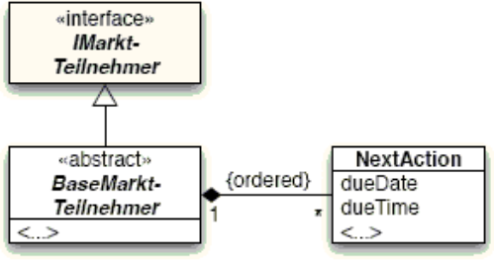
Abbildung 12.18 Fachliches Modell von Marktteilnehmer und Folgeaktivitäten
Im Objektdiagramm aus Abbildung 12.19 erkennen Sie, wie ein Marktteilnehmer über eine Input-Aktivität seinen „Vertrag“ erhält, aus dem MaMa dann anhand der kampagnenspezifischen Geschäftsregeln die Folgeaktivitäten DruckeBrief, InfoAnFilialen und InfoAnCallCenter ermittelt.
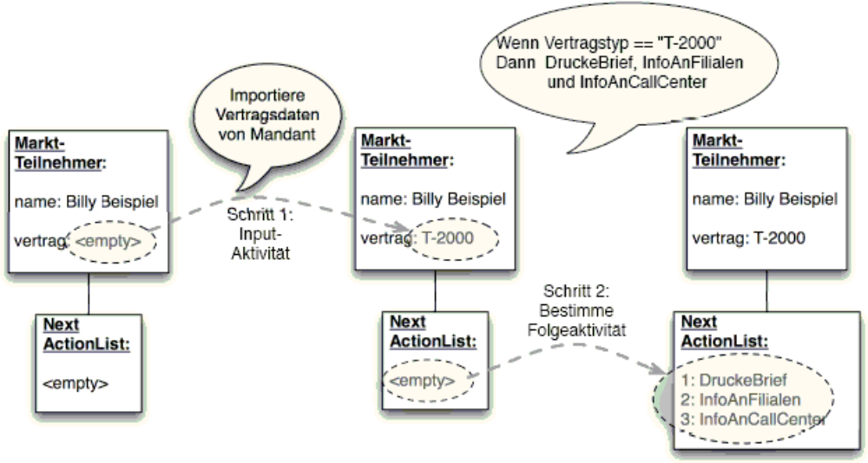
Abbildung 12.19 Beispiel für Ablaufsteuerung von Aktionen
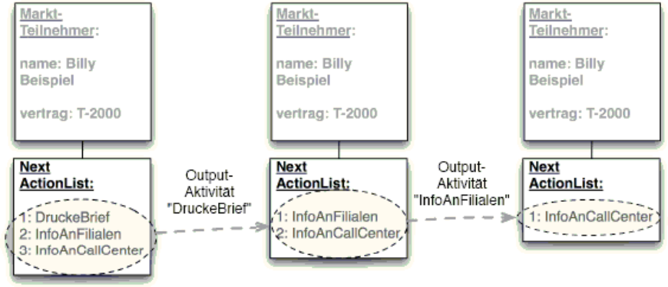
Abbildung 12.20 Beispiel: Update der NextActionList nach Output-Aktivitäten
MaMa wird nun die für diese Kampagne möglichen Aktionen durchführen und dabei nach jedem Schritt die Liste der möglichen Folgeaktivitäten von „Billy Beispiel“ anpassen:
Allgemein folgt MaMa einem einfachen Schema bei der Bearbeitung von (Output- und internen) Aktivtäten:
- Ermittle, welche Output-Aktivitäten in dieser Kampagne möglich sind.
- Für all diese Aktivitäten:
2.1 Ermittle diejenigen Marktteilnehmer, deren NextActionList die aktuelle Aktivität enthält.
2.2 Führe die Aktivität für diesen Marktteilnehmer aus. Bei Output-Aktivitäten werden dabei Daten (Attribute) dieses Marktteilnehmers zur Ausgabe an einer Außenschnittstelle gesammelt. Bei internen Aktivitäten werden Aggregationen, Berechnungen, Transformationen oder Löschungen von Daten durchgeführt.
2.3 Lösche die aktuelle Aktivität aus der NextActionList dieses Marktteilnehmers.
2.4 Wende die Geschäfts-/Plausibilitätsregeln der Kampagne auf den aktuellen Marktteilnehmer an (siehe hierzu das Konzept zu Geschäftsregeln in Abschnitt 8.3).
- Dieser Algorithmus wird von CampaignActivitiesController im Paket CampaignProcessControl implementiert. Er wird zeitgesteuert oder periodisch ausgelöst vom InOutScheduler. Siehe dazu Abschnitt 4.2.2.
9.2 Produktfamilie, Persistenz und Generierung
MaMa bildet die Basis für eine Produktfamilie, von der für konkrete Kampagnen jeweils spezifische Ausprägungen instanziiert werden. Dies geschieht durch folgende Schritte:
- Erweiterung des MaMa-Domänenmodells (einen Auszug davon finden Sie in Abbildung 12.21).
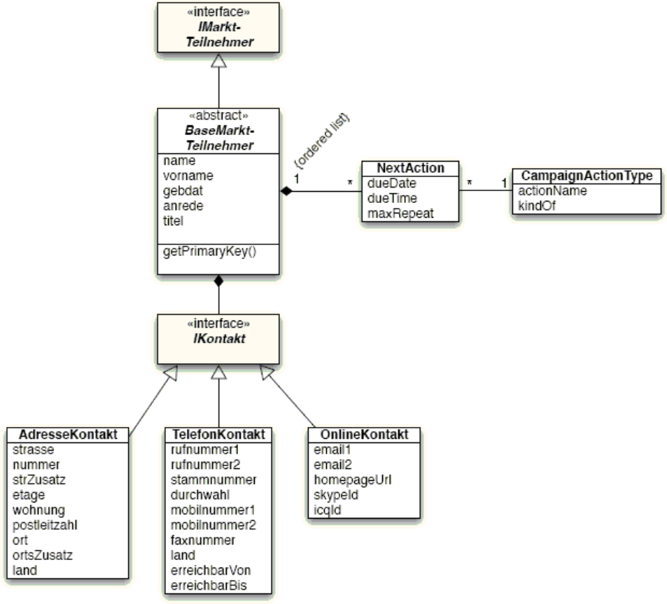
Abbildung 12.21 Domänenmodell als Basis der MaMa-Produktfamilie (Auszug)
- Generierung des kampagnenspezifischen Quellcodes, bestehend aus den spezialisierten Domänenklassen, Persistenzklassen (Zugriffs-, Transferklassen, DB-Tabellen u.ä.).
- Kampagnenspezifische Konfiguration:
Festlegung der möglichen Input- und Output-Aktionen
(d.h. Füllen der CampaignActionTypes)
Definition der konkreten Syntax aller ein- und ausgehenden Daten
(CSV-Formate, XML-Schemata etc.)
Definition der Ein-/Ausgabeprotokolle, inklusive Metadaten, für Auftraggeber sowie sämtliche Partner
Definition der kampagnenspezifischen Geschäftsregeln
Danach kann die Kampagne gestartet werden.
Die Konfiguration aus Schritt 3 geschieht zum Teil über eine Konfigurationsoberfläche (siehe Baustein „Configuration“ in Abschnitt 5.1.4).
9.3 Geschäftsregeln
Der Auftraggeber hatte ursprünglich eine grafische Modellierung von Geschäftsregeln gefordert, was zurzeit jedoch nur einige kommerzielle Regelmaschinen in praxistauglicher Form leisten. Da seitens des Auftraggebers eine Open-Source-Lösung favorisiert wurde ([Drools]), beschreibt MaMa die Regeln einer Kampagne in textueller Syntax.
Regeln haben die Form „Wenn <X> dann <Y>“, wobei X und Y beliebige Ausdrücke in Java sein können. Mehr zur Regelsprache unter [Drools] bzw. im Java-Paket de.arc42.example.mama.campaignruleprocessor.
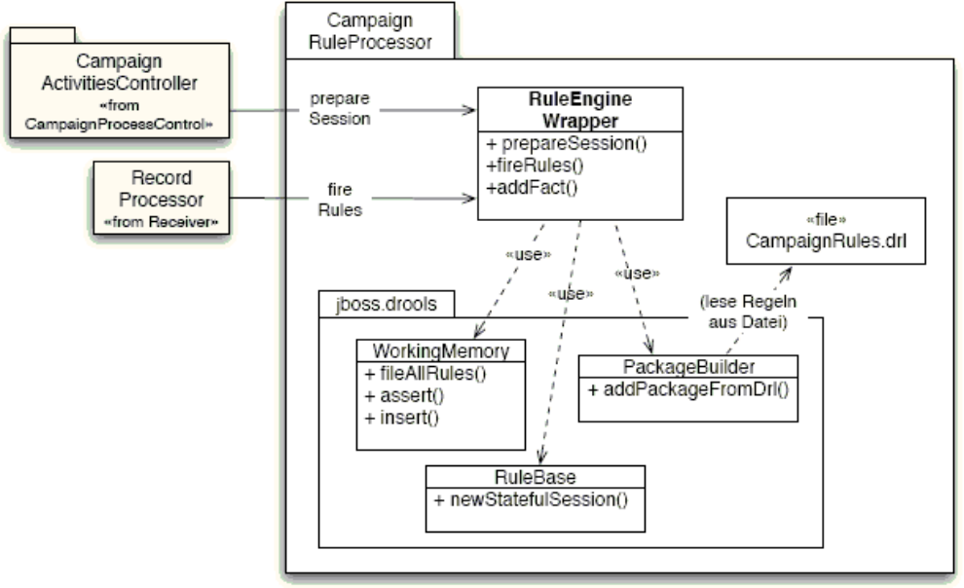
Abbildung 12.22 Rule Engine Wrapper zur Kapselung der Regelmaschine
Die Bausteine CampaignRuleProcessor sowie CampaignActivitiesController kapseln sämtliche Details der Regelmaschine gemäß dem folgenden Konzept eines Rule Engine Wrappers (in Anlehnung an [Olivieri]):
Ziel dieses Konstruktes ist einerseits hohe Performance durch Wiederverwendung vorbereiteter „Working Memory Sessions“ (bei denen dann pro bearbeitetem Datensatz nur noch die jeweiligen Fakten über die Methode addFact() eingefügt werden müssen und sämtliche Regeln aus der Datei CampaignRules.drl bereits geladen sind), andererseits die potenzielle Austauschbarkeit der Regelmaschine (was durch die Wahl der Drools-Regelsprache sehr unwahrscheinlich ist).
9.4 Ausnahme- und Fehlerbehandlung
Für MaMa relevante Ausnahmen und Fehler betreffen hauptsächlich folgende Kategorien von Fehlern, die alle an Eingabeschnittstellen auftreten:
- Fehlerhaft übertragene Daten (z.B. falsche Prüfsummen)
- Syntaktisch falsche Daten (z.B. fehlende Attribute oder falsche Datentypen)
- Nicht zuzuordnende Daten (fehlerhafte Primärschlüssel)
- Verletzungen kampagnenspezifischer Konsistenzbedingungen
MaMa selbst kann diese Fehler nicht korrigieren, sondern lediglich dem jeweiligen Sender von Daten mitteilen.
Die Erkennung dieser Fehler delegiert MaMa an verschiedene Bausteine – die wichtigsten davon sind ProcessErrorHandler (aus CampaignProcessControl) und InputErrorHandler (aus Input).
10 Entwurfsentscheidungen
10.1 Kein CRM-Werkzeug
Entscheidung: MaMa verwendet kein CRM-Werkzeug als technische Grundlage.
Begründung: Kommerzielle CRM-Werkzeuge erfüllen die funktionalen Anforderungen von MaMa nicht.
10.2 Kein ETL-Werkzeug
Entscheidung: MaMa verwendet kein ETL-Werkzeug zum Import von Daten oder Dateien.
Begründung: Zu hohe Lizenz- und Betriebskosten kommerzieller ETL-Werkzeuge.
Offen: Die Open-Source-Suite [Pentaho] enthält eine leistungsfähige ETL-Komponente namens Kettle. Diese sollte möglichst zeitnah auf ihre Verwendbarkeit in MaMa geprüft werden, bevor zusätzliche Aufwände bei der Weiterentwicklung der Validatoren entstehen.
11 Qualitätsszenarien
<Entfällt im Beispiel>
12 Risiken
ID | Problem/Risiko | Auswirkung | Beschreibung
R1 | Input-Kette ist selbst entwickelt | Überhöhte Aufwände bei Implementierung | Eigenentwicklung der gesamten Input-Kette erscheint zurzeit sehr aufwändig, könnte durch Einsatz eines Open-Source-ETL-Tools [Pentaho] vereinfacht werden. Siehe Abschnitt 9.2.
R2 | Hohe Komplexität beim Reporting von fehlerhaften Input-Dateien | Hohe Entwicklungs- und Betriebsaufwände, schlechte Verständlichkeit des Input-Packages | Schlechte Fehlerbehandlung bei Validierung von Eingabedaten. Der Validator behandelt Fehler (z.B. Syntaxfehler in Eingabedateien) zurzeit völlig anders als sämtliche anderen Input-Bausteine. Das führt zu Mehraufwand und erhöhter Komplexität beim Reporting und Clearing.
R3 | Receiver-Baustein funktional überlagert | Hohe Wartungsrisiken bei Änderungen an Receiver | Siehe Abschnitt 4.2.1.1. Receiver übernimmt zurzeit zu viele Aufgaben und sollte in zwei Funktionsblöcke zerlegt werden (Receiver und InputController).
13 Glossar und Referenzen
Begriff | Bedeutung
CRM | Customer Relationship Management.  Siehe de.wikipedia.org/wiki/Customer_Relationship_Management.
Endkunde | Synonym: Kunde, Marktteilnehmer, Verbraucher, Einzelperson, Familie oder sonstige Personengruppe, die in einem Vertrags- oder Kundenverhältnis mit einem Mandanten steht.
ETL | Extract-Transform-Load. Aus dem Data-Warehousing bekannte Familie von Werkzeugen zum Import von Daten.  Siehe de.wikipedia.org/wiki/ETL-Prozess.
Mandant | Synonym: Anbieter. Anbieter von Produkten oder Dienstleistungen im Massenmarkt. Für Mandanten wickelt MaMa die (virtuelle) Kundenbeziehung im Rahmen einzelner Kampagnen ab.
Kampagne | Zeitlich befristete Aktion eines Mandanten, in der ein definierter Waren- oder Informationsaustausch zwischen Mandant und ausgewählten Endkunden oder Endkundengruppen stattfindet. Im Sinne von MaMa finden Kampagnen mit dem Ziel statt, Änderungen an bestehenden Vertragsverhältnissen herbeizuführen (z.B. andere Tarife, Vertragslaufzeiten, Produkt- oder Leistungskombinationen oder Ähnliches).
Partner | (Synonym: Dienstleistungspartner) Unternehmen oder Organisation, das Dienstleistungen innerhalb von Kampagnen übernimmt. Partner sind über elektronische Schnittstellen in die Kampagnen eingebunden. Typische Partner sind Druck-, Scan- und Telefondienstleister.
Rohergebnisdaten | Daten, die von Partnern an MaMa geliefert und dort aggregiert, umgerechnet oder angereichert werden, um die Ergebnisdaten einer Kampagne zu ermitteln.
Referenzen
Quelle | Beschreibung
[Drools] | Jboss Drools Rule Engine: Online: www.jboss.org/drools/
[HoneyComb] | Sun Microsystems: OpenSolaris HoneyComb Fixed Content Storage, frei verfügbares Speicher-/Archivsystem für x86-Systeme.  Online: www.opensolaris.org/os/project/honeycomb/
[Olivieri] | Ricardo Olivieri:  www.ibm.com/developerworks/java/library/j-drools/,  eine verkürzte Form davon auch auf rbs.gernotstarke.de.
[Pentaho] | Pentaho Open Source Business Intelligence. Online:  www.pentaho.com/
[Pohl+05] | K. Pohl, G.Böckle, F. v.d.Linden: Software Product Line Engineering. Springer 2005.  Eine fundierte Einführung in Produktfamilien, deren Modellierung und Entwicklung.  Apache Commons Validator Framework:  Online: commons.apache.org/validator/
Anmerkungen zum Projekt
Das System MaMa durfte ich in der Zeit ab 2004 irgendwo in Deutschland wirklich (mit-)entwerfen und seine Umsetzung begleiten. In der Realität waren die umgesetzten Geschäftsprozesse noch etwas komplizierter als hier dargestellt. Die Namen des Systems und der Auftraggeber habe ich absichtlich verändert.
Auch in der Realität bildet MaMa eine Familie komplexer Geschäftsprozesse ab – eine so genannte Produktfamilie. Es setzt innerhalb dieser Prozesse gewisse Ähnlichkeiten voraus, die für viele CRM-Kampagnen erfahrungsgemäß gegeben sind – beispielsweise die in Abschnitt 9.1, Abbildung 12.17 dargestellte Abfolge von Input- und Output-Aktivitäten.
Das System befindet sich bei seinen zufriedenen Kunden und Mandanten seit 2005 im produktiven Einsatz.

M & M steht für Migration von Massendaten.
Wie Sie leicht erraten können, habe ich den Namen dieser Organisation bewusst verändert ...
VSAM = Virtual Storage Access Method; eine Zugriffsmethode für Dateien, die von IBM-Großrechnern verwendet werden. VSAM-Dateien bestehen aus einem Metadatenkatalog sowie mindestens einer physischen Datei. Mehr zu VSAM in den Literaturhinweisen am Ende dieses Kapitels. Übrigens gibt es das Gerücht „VSAM ist grausam“.
Eine aktuelle Einführung in OS/390 finden Sie unter http://www.informatik.uni-leipzig.de/cs/esvorles/index.html.
Wie beispielsweise JBoss-Drools (http://labs.jboss.com/drools).
MaMa steht für MassenMarkt.
Die Rahmendaten und den Namen dieses Projektes habe ich erfunden, das hier beschriebene System existiert jedoch wirklich.
Wie Sie richtig vermuten, habe ich den Namen dieses Unternehmens frei erfunden.
(„Denglisch“:) Call-Center
Die Bedeutung von „Aktionen“ wird im Abschnitt 8.1 über Ablaufsteuerung näher erklärt.
Sie ließen sich durch Einführung eines weiteren Level-1-Bausteins beheben – damit würde jedoch die bisher funktional motivierte Struktur von MaMa durchbrochen. Aufgrund der konzeptionellen Integrität dieses Entwurfsansatzes haben wir uns entschieden, die unschönen zirkulären Abhängigkeiten in Kauf zu nehmen.
Falls Sie das lieber in Pseudocode lesen: // ermittle, welche Aktivitäten in dieser Kampagne möglich sind Iterator aktionen = getListOfOutputActivities( kampagne ); // führe alle Aktivitäten aus while (aktionen.hasNext()) { currentAction = aktionen.next() // selektiere diejenigen Marktteilnehmer, deren // NextActionList den Eintrag currentAction enthält teilnehmer = getActionableTeilnehmer( currentAction ) // führe currentAction aus performAction( currentAction, teilnehmer) applyRules( kampagne, teilnehmer ) }
Die CRM-Experten unter den Lesern mögen mir die starke Vereinfachung des Themas verzeihen. Mir ist bewusst, dass sich hinter „CRM“ noch weit mehr verbirgt, als ich in diesem Beispiel dargestellt habe.

